## 

**TRƯỜNG ĐẠI HỌC CÔNG NGHỆ - ĐHQGHN**

**KHOA CÔNG NGHỆ THÔNG TIN**

**~~~~~~*~~~~~~**

**1.**

**TÀI LIỆU PHÂN TÍCH THIẾT KẾ**

**CÁC HỆ THỐNG THƯƠNG MẠI ĐIỆN TỬ**

**Đề tài: Hệ thống bán lẻ thiết bị, phụ kiện điện tử**

| ***Giáo viên hướng dẫn*** | ***:*** | ***PGS.TS. Trần Trọng Hiếu*** |
| --- | --- | --- |
| ***Nhóm sinh viên thực hiện*** | ***:*** | ***Phùng Văn An – 20020186***  ***Bùi Đình Khá - 20020424***  ***Nguyễn Tiến Dũng - 20020382*** |

**Mục lục**

1. Định nghĩa vấn đề: 5

1.1. Đặt vấn đề: 5

1.2. Hệ thống hiện tại: 5

1.3. Hệ thống đề xuất: 5

1.4. Những hạn chế của hệ thống: 7

2. Phân tích đặc tả yêu cầu 7

2.1. Các đối tượng sử dụng hệ thống: 7

2.2. Phân tích chức năng hệ thống: 8

2.2.1. Mô tả chức năng chi tiết cho người dùng thường (Chức năng gốc của Magento2): 8

2.2.1.1 Đăng ký tài khoản mới 8

2.2.1.2 Tìm kiếm sản phẩm 8

2.2.1.3 Xem danh sách sản phẩm theo mục 9

2.2.1.4 Tùy chỉnh chế độ xem sản phẩm theo các tiêu chí phân loại, sắp xếp 9

2.2.1.5 Xem chi tiết thông tin một sản phẩm cụ thể và các review của sản phẩm đó 9

2.2.1.6 Đăng nhập vào hệ thống 9

2.2.1.7 Xem thông tin cá nhân 9

2.2.1.8 Sửa thông tin cá nhân 10

2.2.1.9 Xem lại thông tin lịch sử đặt hàng 10

2.2.1.10 Tiến hành đặt hàng 10

2.2.1.11 Lựa chọn phương thức thanh toán 10

2.2.1.12 Viết review cho sản phẩm 11

2.2.2. Mô tả các chức năng cho quản trị viên (Các chức năng mặc định của Magento2): 11

2.2.2.1 Chức năng quản lý đơn hàng 11

2.2.2.2 Chức năng quản lý sản phẩm 11

2.2.2.3 Chức năng quản lý danh mục sản phẩm 12

2.2.2.4 Chức năng quản lý thuộc tính sản phẩm 13

2.2.2.5 Chức năng quản lý người dùng 14

2.2.2.6 Chức năng quản lý giao diện 14

2.2.2.7 Chức năng thay đổi cấu hình hệ thống 15

2.2.3. Mô tả chức năng chi tiết cho các người dùng thường (Chức năng của các Module mở rộng thêm): 15

2.2.3.1 Xem dự báo thời tiết 15

2.2.3.2 Xem các tin tức mới nhất 15

2.2.3.3 Xem tỉ giá tiền tệ 16

2.2.3.4 Thay đổi đơn vị tiền tệ mặc định trên hệ thống 16

2.2.3.5 Thanh toán online bằng ví điện tử 16

3. Xây dựng ứng dụng thực tế 16

3.1. Phân tích yêu cầu đề tài: 17

3.1.1. Tóm tắt hoạt động của hệ thống mà dự án sẽ ứng dụng: 17

3.1.2. Đối tượng sử dụng: 17

3.1.3. Mục đích của dự án: 18

3.2. Xác định yêu cầu của khách hàng: 18

3.2.1. Hệ thống hiện hành của cửa hàng: 18

3.2.2. Hệ thống đề xuất: 19

3.3. Yêu cầu giao diện của website: 21

3.3.1. Giao diện người dùng: 21

3.3.2. Giao diện quản lý: 21

3.4. Phân tích các chức năng hệ thống: 21

3.4.1. Các chức năng của Khách (Guest): 21

3.4.1.1. Chức năng đăng ký thành viên: 21

3.4.1.2. Chức năng tìm kiếm sản phẩm: 22

3.4.1.3. Chức năng xem danh sách sản phẩm theo từng danh mục: 22

3.4.1.4. Tùy chỉnh chế độ xem sản phẩm theo các tiêu chí phân loại, sắp xếp: 22

3.4.1.5. Xem chi tiết thông tin một sản phẩm cụ thể và các review của nó: 23

3.4.1.6. Xem dự báo thời tiết: 23

3.4.1.7. Xem các tin tức mới nhất: 23

3.4.1.8. Xem tỷ giá tiền tệ: 24

3.4.1.10. Thay đổi đơn vị tiền mặc định trên hệ thống: 24

3.4.2. Chức năng cho các Thành viên (Customer): 24

3.4.2.1. Đăng nhập vào hệ thống 24

3.4.2.2. Xem thông tin cá nhân 24

3.4.2.3. Sửa thông tin cá nhân 25

3.4.2.4. Xem lại thông tin lịch sử đặt hàng 25

3.4.2.5. Tiến hành đặt hàng 25

3.4.2.6. Lựa chọn phương thức thanh toán 26

3.4.2.7. Lựa chọn phương thức vận chuyển 26

3.4.2.7. Viết review cho sản phẩm 26

3.4.2.8. Thanh toán hàng online bằng ví điện tử: 27

3.4.3. Chức năng dành cho Quản trị viên: 27

3.4.3.1. Chức năng quản lý đơn hàng: 27

3.4.3.2. Chức năng quản lý sản phẩm: 27

3.4.3.3. Chức năng quản lý danh mục sản phẩm: 28

3.4.3.4. Chức năng quản lý thuộc tính sản phẩm: 29

3.4.3.5. Chức năng quản lý người dùng: 30

3.4.3.6. Chức năng quản lý giao diện: 30

3.4.3.7. Chức năng thay đổi cấu hình hệ thống: 31

3.4.3.8. Chat với người dùng: 31

3.5. Biểu đồ phân tích thiết kế hệ thống: 32

3.6. Yêu cầu về bảo mật: 43

3.7. Thiết kế giao diện: 44

4. Kết luận: 45

## 1. Định nghĩa vấn đề:

### 1.1. Đặt vấn đề:

- Ngày nay, với sự phát triển của khoa học công nghệ nói chung và thương mại điện tử nói riêng, thị trường mua sắm trực tuyến ngày càng thâm nhập sâu hơn, thương mại điện tử hóa các loại mặt hàng, nhu cầu, dịch vụ của con người chúng ta. Đặc biệt là sau khủng hoảng của covid-19.

- Chính vì vậy, chúng em quyết định xây dựng một hệ thống thương mại điện tử cho việc mua bán các thiết bị, phụ kiện điện tử ( như điện thoại, tai nghe, bàn phím,...) nhằm tăng năng suất bán hàng và mang lại tiện lợi cho khách hàng.

### 1.2. Hệ thống hiện tại:

Khi mới chỉ áp dụng hình thức thương mại cổ điển, cách thức bán hàng của hệ thống hiện tại gồm các phương thức giao dịch như sau:

* Giao dịch trực tiếp: Người mua hàng đến trực tiếp cửa hàng để xem, chọn lựa và mua tại cửa hàng.
* Giao dịch qua điện thoại: Người mua hàng gọi điện đến cửa hàng nêu yêu cầu thông tin về sản phẩm đã được biết qua nguồn thông tin khác ( bạn bè, website). Sau đó trả tiền qua giao dịch trực tiếp hoặc chuyển khoản.
* Giao dịch qua email: Người mua hàng gửi email đến cửa hàng yêu cầu sản phẩm.

Thông thường thì khi áp dụng thương mại cổ điển, khách hàng sẽ phải trả bằng tiền mặt và phải đưa tận tay người bán hàng hoặc người chuyển hàng, nên vẫn còn gây chút khó khăn, phiền toái, không được thuận lợi.

### 1.3. Hệ thống đề xuất:

* Hệ thống web bán hàng của chúng em có thể giúp khách hàng xem hàng và đặt hàng qua mạng, quảng bá và giới thiệu hình ảnh của công ty đến người tiêu dùng.
* Ở đây chúng ta sẽ tiến hành xây dựng một web thương mại điện tử sử dụng framework Magento 2.
* Các chức năng chính mà Magento 2 đem lại:
  + Dành cho người dùng thường:
    - Xem và sửa thông tin cá nhân.
    - Xem lại lịch sử các đơn hàng đã đặt.
    - Xem danh sách các mặt hàng trên hệ thống theo các tiêu chí phân loại và sắp xếp tùy ý.
    - Tìm kiếm sản phẩm.
    - Xem chi tiết thông tin một mặt hàng cụ thể trên hệ thống.
    - Viết review cho một sản phẩm cụ thể trên hệ thống.
    - Đặt mua sản phẩm qua mạng.
    - So sánh giữa các mặt hàng trên hệ thống với nhau.
    - Thêm sản phẩm vào danh sách sản phẩm bạn muốn có.
  + Dành cho người quản trị:
    - Quản lý người dùng.
    - Quản lý sản phẩm cùng các danh mục.
    - Quản lý đơn hàng và nội dung chi tiết của chúng.
    - Quản lý nội dung và giao diện trên hệ thống.
    - Quản lý các cài đặt nâng cao của hệ thống.
    - Các chức năng (Module) mở rộng thêm:
  + Dành cho người dùng thường:
    - Xem các tin tức nổi bật gần đây nhất.
    - Xem dự báo thời tiết trong ngày.
    - Xem thông tin về tỷ giá tiền tệ thế giới hiện tại.
    - Đổi đơn vị tiền mặc định trên web giữa VND và USD.
    - Thanh toán sản phẩm trực tuyến bằng các loại ví điện tử.
    - Nhận email tự động cập nhật thông tin về đơn đặt hàng.
    - Truy xuất dữ liệu chi tiết một sản phẩm bằng id của sản phẩm đó thông qua rest API.
  + Dành cho quản trị viên:
    - Được forward thư tự động cập nhật thông tin về các đơn đặt hàng của khách hàng.
    - Cài đặt conﬁg cho các Module bên trên.

### 1.4. Những hạn chế của hệ thống:

Hệ thống thanh toán online qua ví điện tử của nước ta hiện nay vẫn chưa được tốt, đôi khi vẫn còn xảy ra nhiều lỗi.

Framework Magento 2 nặng dẫn đến load dữ liệu còn bị chậm.

Còn một số chức năng như phân tích dữ liệu của hệ thống vẫn chưa được hoàn thiện, chưa tích hợp hệ thống tự động xử lý các đơn hàng giao dịch nên quản trị viên vẫn phải làm việc này thủ công.

## 2. Phân tích đặc tả yêu cầu

### 2.1. Các đối tượng sử dụng hệ thống:

* Khách (Guest): Những người ghé thăm trang web của chúng ta nhưng chưa tiến hành đăng nhập tài khoản hoặc chưa tiến hành đăng ký tài khoản cho mình. Các chức năng dành cho Khách:
  + Đăng ký tài khoản mới và đăng nhập.
  + Tìm kiếm sản phẩm.
  + Xem danh sách sản phẩm theo các tiêu chí phân loại, sắp xếp tùy ý.
  + Xem chi tiết thông tin một sản phẩm cụ thể và các review của nó.
  + Xem các tin tức nổi bật trong ngày.
  + Xem dự báo thời tiết.
  + Xem tỷ lệ chuyển đổi tiền tệ.
  + Chuyển đổi loại tiền mặc định của website giữa VND và USD.
* Thành viên: Những người dùng đã đăng ký tài khoản trên hệ thống của chúng ta và đã tiến hành đăng nhập vào website. Ngoài các chức năng mà Khách có, các thành viên của hệ thống còn có thêm các chức năng sau:
  + Đăng nhập và đăng xuất khỏi hệ thống.
  + Xem và sửa thông tin cá nhân.
  + Xem lại thông tin về lịch sử đặt hàng.
  + Sử dụng giỏ hàng.
  + Đặt hàng và thanh toán qua ví điện tử.
  + Viết review cho các sản phẩm.
* Quản trị viên: Là những người quản lý hệ thống, có nhiều quyền hạn đặc biệt với nhiệm vụ là phải quản lý các đối tượng có trong hệ thống. Những tài khoản này chỉ có thể được cấp riêng biệt cũng như phân quyền bởi Quản trị viên cấp bậc cao nhất. Những chức năng của quản trị viên bao gồm:
  + Đăng nhập và đăng xuất khỏi hệ thống quản lý.
  + Thêm, sửa, xóa dữ liệu về các mặt hàng và danh mục của chúng.
  + Xác nhận các đơn đặt hàng, xác nhận thanh toán đơn hàng, gửi hàng đến cho bên vận chuyển.
  + Quản lý dữ liệu về các thành viên của hệ thống, duyệt các review sản phẩm của họ.
  + Quản lý các nội dung và chức năng trên hệ thống.
  + Quản lý các cấu hình của Magento 2.

### 2.2. Phân tích chức năng hệ thống:

#### 2.2.1. Mô tả chức năng chi tiết cho người dùng thường (Chức năng gốc của Magento2):

##### *2.2.1.1 Đăng ký tài khoản mới*

* Đầu vào: Các thông tin về tài khoản định tạo
* Cách thức xử lý: Validate dữ liệu cho đúng format của các trường, nếu đúng thì kết nối CSDL và thêm dòng mới vào bảng lưu thông tin thành viên.
* Đầu ra: Thông báo đăng ký thành công hoặc thất bại, nếu thành công thì tự động đăng nhập giúp người dùng.

##### *2.2.1.2 Tìm kiếm sản phẩm*

* Đầu vào: Chuỗi thông tin tìm kiếm
* Cách thức xử lý: Normalize dữ liệu để tránh SQL Injection, rồi tiến hành tìm kiếm thông tin trong CSDL dựa trên chuỗi tìm kiếm.
* Đầu ra: Danh sách các sản phẩm liên quan đến chuỗi tìm kiếm.

##### 2.2.1.3 Xem danh sách sản phẩm theo mục

* Đầu vào: Danh mục sản phẩm
* Cách thức xử lý: Kết nối đến CSDL rồi lấy ra thông tin các sản phẩm thuộc danh mục đó.
* Đầu ra: Danh sách các sản phẩm liên quan thuộc danh mục đã chọn.

##### 2.2.1.4 Tùy chỉnh chế độ xem sản phẩm theo các tiêu chí phân loại, sắp xếp

* Đầu vào: Các tùy chọn cho chế độ xem
* Cách thức xử lý: Kết nối đến CSDL rồi lấy ra thông tin các sản phẩm theo như các tiêu chí phân loại, sắp xếp đã chọn.
* Đầu ra: Danh sách các sản phẩm đã được lọc và sắp xếp theo các tiêu chí trên.

##### 2.2.1.5 Xem chi tiết thông tin một sản phẩm cụ thể và các review của sản phẩm đó

* + - * Đầu vào: Id của sản phẩm cần xem chi tiết
      * Cách thức xử lý: Kết nối đến CSDL rồi lấy ra thông tin chi tiết của sản phẩm có Id trên.
* Đầu ra: Thông tin chi tiết của sản phẩm đó.

##### 2.2.1.6 Đăng nhập vào hệ thống

* Đầu vào: Tài khoản và mật khẩu người dùng.
* Cách thức xử lý: Tiến hành chuẩn hóa dữ liệu để tránh SQL Injection rồi kết nối đến CSDL để tìm kiếm xem có tài khoản và mật khẩu nào phù hợp không.
* Đầu ra: Trả về kết quả thông báo đăng nhập thành công hoặc thất bại.

##### 2.2.1.7 Xem thông tin cá nhân

* Đầu vào: Id người dùng.
* Cách thức xử lý: Tiến hành kết nối CSDL để lấy ra thông tin chi tiết của người dùng có Id đó.
* Đầu ra: Hiển thị giao diện thông tin chi tiết người dùng.

##### 2.2.1.8 Sửa thông tin cá nhân

* Đầu vào: Các trường thông tin cần cập nhật
* Cách thức xử lý: Tiến hành validate tính hợp lệ của dữ liệu, nếu hợp lệ thì tiến hành chuẩn hóa dữ liệu rồi kết nối đến CSDL để cập nhật thông tin người dùng.
* Đầu ra: Thông báo cập nhật thông tin thành công hoặc thất bại.

##### 2.2.1.9 Xem lại thông tin lịch sử đặt hàng

* Đầu vào: Id người dùng.
* Cách thức xử lý: Kết nối CSDL để lấy ra thông tin các đơn đặt hàng mà người dùng có Id trên từng đặt.
* Đầu ra: Giao diện hiển thị danh sách các đơn hàng người dùng đã từng đặt.

##### 2.2.1.10 Tiến hành đặt hàng

* + - * Đầu vào: Thông tin về danh sách sản phẩm trong giỏ hàng hiện tại
      * Cách thức xử lý: Lấy ra thông tin về các sản phẩm hiện có trong giỏ hàng, hiển thị chúng, tạo đơn hàng để người dùng tiến hành điền thông tin đặt hàng và xác nhận. Sau khi đã xác nhận đơn hàng, tiến hành kết nối đến CSDL để lưu đơn hàng và cập nhật trạng thái đơn hàng.
* Đầu ra: Thông báo đơn hàng đã được tạo thành công hoặc thất bại.

##### 2.2.1.11 Lựa chọn phương thức thanh toán

* Đầu vào: Không có
* Cách thức xử lý: Kết nối đến CSDL để lấy ra danh sách các phương thức thanh toán hiện có.
* Đầu ra: Thông tin về từng loại thanh toán riêng.

##### 2.2.1.12 Viết review cho sản phẩm

* Đầu vào: Id sản phẩm cần viết review và Id người dùng muốn viết review.
* Cách thức xử lý: Hiển thị form điền review cho người dùng. Khi người dùng submit review, tiến hành validate dữ liệu và chuẩn hóa rồi kết nối đến CSDL để lưu review.
* Đầu ra: Thông báo review được submit thành công nếu không gặp lỗi trong quá trình validate.

#### 2.2.2. Mô tả các chức năng cho quản trị viên (Các chức năng mặc định của Magento2):

##### 2.2.2.1 Chức năng quản lý đơn hàng

* Xem chi tiết đơn hàng:
  + Đầu vào: Id của đơn hàng.
  + Cách thức xử lý: Kết nối đến CSDL để lấy ra thông tin đơn hàng có Id đó.
  + Đầu ra: Thông tin chi tiết đơn hàng
* Cập nhật đơn hàng:
  + Cập nhật tình trạng đơn hàng như: Đã thanh toán, đã gửi đến bên vận chuyển, hủy đơn hàng, thêm bình luận vào đơn hàng, hủy đơn hàng…
  + Đầu vào: Id của đơn hàng, tùy chọn cập nhật đơn hàng.
  + Cách thức xử lý: Kết nối đến CSDL để cập nhật lại trạng thái đơn hàng theo tùy chỉnh.
  + Đầu ra: Thông báo cập nhật thành công.

##### 2.2.2.2 Chức năng quản lý sản phẩm

* Xem chi tiết sản phẩm
  + Đầu vào: Id của sản phẩm
  + Cách thức xử lý: Kết nối đến CSDL để lấy ra thông tin sản phẩm có Id đó.
  + Đầu ra: Thông tin chi tiết sản phẩm.
* Thêm sản phẩm
  + Đầu vào: Không có
  + Cách thức xử lý: Kết nối đến CSDL để lấy danh sách các danh mục sản phẩm và thuộc tính sản phẩm rồi hiện form nhập thông tin. Quản trị viên tiến hành nhập đầy đủ dữ liệu cho sản phẩm rồi xác nhận thêm sản phẩm vào CSDL.
  + Đầu ra: Thông báo thêm sản phẩm thành công.
* Sửa sản phẩm
  + Đầu vào: Id sản phẩm
  + Cách thức xử lý: Kết nối đến CSDL để lấy danh sách các danh mục sản phẩm và thuộc tính sản phẩm rồi hiện form nhập thông tin của sản phẩm có id trên. Quản trị viên tiến hành nhập đầy đủ dữ liệu cho sản phẩm rồi xác nhận sửa sản phẩm trên CSDL.
  + Đầu ra: Thông báo sửa sản phẩm thành công.
* Xóa sản phẩm
  + Đầu vào: Id sản phẩm
  + Cách thức xử lý: Kết nối đến CSDL rồi xóa sản phẩm có id trên.
  + Đầu ra: Thông báo xóa sản phẩm thành công.

##### 2.2.2.3 Chức năng quản lý danh mục sản phẩm

* Xem chi tiết danh mục sản phẩm
  + Đầu vào: Id của danh mục sản phẩm
  + Cách thức xử lý: Kết nối đến CSDL để lấy ra thông tin danh mục sản phẩm có Id đó.
  + Đầu ra: Thông tin chi tiết danh mục sản phẩm.
* Thêm danh mục sản phẩm
  + Đầu vào: Không có
  + Cách thức xử lý: Kết nối đến CSDL rồi hiện form nhập thông tin. Quản trị viên tiến hành nhập đầy đủ dữ liệu cho danh mục sản phẩm rồi xác nhận thêm danh mục sản phẩm vào CSDL.
  + Đầu ra: Thông báo thêm danh mục sản phẩm thành công.
* Sửa danh mục sản phẩm
  + Đầu vào: Id danh mục sản phẩm
  + Cách thức xử lý: Kết nối đến CSDL để rồi hiện form nhập thông tin của danh mục sản phẩm có id trên. Quản trị viên tiến hành nhập đầy đủ dữ liệu cho danh mục sản phẩm rồi xác nhận sửa sản phẩm trên CSDL.
  + Đầu ra: Thông báo sửa sản phẩm thành công.
* Xóa danh mục sản phẩm
  + Đầu vào: Id danh mục sản phẩm
  + Cách thức xử lý: Kết nối đến CSDL rồi xóa danh mục sản phẩm có id trên.
  + Đầu ra: Thông báo xóa danh mục sản phẩm thành công.

##### 2.2.2.4 Chức năng quản lý thuộc tính sản phẩm

* Xem chi tiết thuộc tính sản phẩm
  + Đầu vào: Id của thuộc tính sản phẩm
  + Cách thức xử lý: Kết nối đến CSDL để lấy ra thông tin thuộc tính sản phẩm có Id đó.
  + Đầu ra: Thông tin chi tiết thuộc tính sản phẩm.
* Thêm thuộc tính sản phẩm
  + Đầu vào: Không có
  + Cách thức xử lý: Kết nối đến CSDL hiện form nhập thông tin. Quản trị viên tiến hành nhập đầy đủ dữ liệu cho thuộc tính sản phẩm rồi xác nhận thêm thuộc tính sản phẩm vào CSDL.
  + Đầu ra: Thông báo thêm thuộc tính sản phẩm thành công.
* Sửa thuộc tính sản phẩm
  + Đầu vào: Id thuộc tính sản phẩm
  + Cách thức xử lý: Kết nối đến CSDL rồi hiện form nhập thông tin của thuộc tính sản phẩm có id trên. Quản trị viên tiến hành nhập đầy đủ dữ liệu cho thuộc tính sản phẩm rồi xác nhận sửa thuộc tính sản phẩm trên CSDL.
  + Đầu ra: Thông báo sửa thuộc tính sản phẩm thành công.
* Xóa thuộc tính sản phẩm
  + Đầu vào: Id thuộc tính sản phẩm
  + Cách thức xử lý: Kết nối đến CSDL rồi xóa thuộc tính sản phẩm có id trên.
  + Đầu ra: Thông báo xóa thuộc tính sản phẩm thành công.

##### 2.2.2.5 Chức năng quản lý người dùng

* Xem chi tiết người dùng
  + Đầu vào: Id của người dùng
  + Cách thức xử lý: Kết nối đến CSDL để lấy ra thông tin người dùng có Id đó.
  + Đầu ra: Thông tin chi tiết người dùng.
* Thêm người dùng
  + Đầu vào: Không có
  + Cách thức xử lý: Kết nối đến CSDL rồi hiện form nhập thông tin. Quản trị viên tiến hành nhập đầy đủ dữ liệu cho người dùng rồi xác nhận thêm người dùng vào CSDL.
  + Đầu ra: Thông báo thêm người dùng thành công.
* Sửa người dùng
  + Sửa các thông tin liên quan đến người dùng, bao gồm cả cập nhật lại trạng thái cho các bài viết review của họ.
  + Đầu vào: Id người dùng
  + Cách thức xử lý: Kết nối đến CSDL rồi hiện form nhập thông tin của người dùng có id trên. Quản trị viên tiến hành nhập đầy đủ dữ liệu cho người dùng rồi xác nhận sửa người dùng trên CSDL.
  + Đầu ra: Thông báo sửa người dùng thành công.
* Xóa người dùng
  + Đầu vào: Id người dùng
  + Cách thức xử lý: Kết nối đến CSDL rồi xóa người dùng có id trên.
  + Đầu ra: Thông báo xóa người dùng thành công.

##### 2.2.2.6 Chức năng quản lý giao diện

* Xem chi tiết giao diện
  + Đầu vào: Id của giao diện
  + Cách thức xử lý: Kết nối đến CSDL để lấy ra thông tin giao diện có Id đó.
  + Đầu ra: Thông tin chi tiết giao diện.
* Thêm giao diện
  + Đầu vào: Không có
  + Cách thức xử lý: Kết nối đến CSDL rồi hiện form nhập thông tin. Quản trị viên tiến hành nhập đầy đủ dữ liệu cho giao diện rồi xác nhận thêm giao diện vào CSDL.
  + Đầu ra: Thông báo thêm giao diện thành công.
* Sửa giao diện
  + Sửa các thông tin liên quan đến giao diện.
  + Đầu vào: Id giao diện
  + Cách thức xử lý: Kết nối đến CSDL rồi hiện form nhập thông tin của giao diện có id trên. Quản trị viên tiến hành nhập đầy đủ dữ liệu cho giao diện rồi xác nhận sửa giao diện trên CSDL.
  + Đầu ra: Thông báo sửa giao diện thành công.
* Xóa giao diện
  + Đầu vào: Id giao diện
  + Cách thức xử lý: Kết nối đến CSDL rồi xóa giao diện có id trên.
  + Đầu ra: Thông báo xóa giao diện thành công.

##### 2.2.2.7 Chức năng thay đổi cấu hình hệ thống

* Đầu vào: Id của cấu hình
* Cách thức xử lý: Kết nối đến CSDL để lấy ra thông tin cấu hình có Id đó rồi hiện form tùy chỉnh. Quản trị viên tiến hành sửa thông tin cấu hình rồi submit, hệ thống tiền hành validate và chuẩn hóa dữ liệu rồi lưu lại cấu hình.
* Đầu ra: Thông báo thay đổi cấu hình thành công.

#### 2.2.3. Mô tả chức năng chi tiết cho các người dùng thường (Chức năng của các Module mở rộng thêm):

##### 2.2.3.1 Xem dự báo thời tiết

* + - * Đầu vào: API để lấy dữ liệu thời tiết từ nguồn online.
      * Cách thức xử lý: Tiến hành get dữ liệu API về dưới dạng json rồi xử lý ﬁle json rồi hiển thị lại ra cho người dùng.
* Đầu ra: Giao diện thông tin thời tiết.

##### 2.2.3.2 Xem các tin tức mới nhất

* Đầu vào: Đường dẫn rss của trang báo mạng.
* Cách thức xử lý: Tiến hành dùng online API để convert rss sang json rồi get về xử lý để hiển thị lại cho người dùng.
* Đầu ra: Giao diện tin tức gần đây.

##### 2.2.3.3 Xem tỉ giá tiền tệ

* Đầu vào: API để lấy dữ liệu tỷ giá tiền tệ từ nguồn online.
* Cách thức xử lý: Tiến hành get dữ liệu API về dưới dạng json rồi xử lý ﬁle json rồi hiển thị lại ra cho người dùng.
* Đầu ra: Giao diện tỷ giá tiền tệ.

##### 2.2.3.4 Thay đổi đơn vị tiền tệ mặc định trên hệ thống

* Đầu vào: API để lấy dữ liệu quy đổi tiền giữa tiền VND và USD.
* Cách thức xử lý: Tiến hành get dữ liệu API về dưới dạng json rồi xử lý ﬁle json rồi hiển thị lại ra cho người dùng.
* Đầu ra: Cập nhập lại đơn vị tiền mặc định trên hệ thống, giá mới sẽ tính theo sự quy đổi này.

##### 2.2.3.5 Thanh toán online bằng ví điện tử

* Đầu vào: Thông tin thanh toán online của người dùng.
* Cách thức xử lý: Tiến hành gửi dữ liệu đến cho hệ thống tích hợp của bên ví điện tử để họ xử lý thông tin.
* Đầu ra: Nếu thanh toán thành công, tiến hành cập nhật luôn vào đơn hàng vừa đặt trạng thái đã thanh toán tiền.

## 3. Xây dựng ứng dụng thực tế

Trong chương này chúng ta sẽ phân tích các yêu cầu của đề tài như việc tóm tắt hoạt động của hệ thống mà dự án sẽ được ứng dụng, phạm vi ứng dụng của đề tài và đối tượng sử dụng, mục đích của dự án. Xác định yêu cầu của khách hàng: xuất phát từ hệ thống hiện hành của cửa hàng cùng với yêu cầu của khách hàng để vạch ra được yêu cầu hệ thống cần xây dựng như việc thiết kế giao diện, yêu cầu về chức năng và yêu cầu về bảo mật. Ngoài ra chúng ta sẽ tiến hành xây dựng một số biểu đồ mô tả cho các chức năng trong hệ thống và thông tin cơ sở dữ liệu của chương trình.

### 3.1. Phân tích yêu cầu đề tài:

#### 3.1.1. Tóm tắt hoạt động của hệ thống mà dự án sẽ ứng dụng:

- Là một hệ thống bán lẻ điện thoại di động, smartphone, máy tính bảng, tablet, laptop, phụ kiện, smartwatch, đồng hồ chính hãng mới nhất, giá tốt.

- Là một website động, các nội dung hiển thị ra theo dữ liệu bên trong CSDL.

- Người dùng truy cập vào website có thể xem, tìm kiếm và đặt hàng các sản phẩm có trong hệ thống.

- Các sản phẩm được sắp xếp một cách hợp lý, giúp người dùng có cái nhìn tổng quan hơn về tất cả các sản phẩm hiện có.

- Người dùng có thể xem chi tiết từng sản phẩm (có hình ảnh minh hoạ sản phẩm).

- Khi đã chọn được sản phẩm vừa ý thì người dùng click vào nút thêm vào giỏ hàng để sản phẩm được cập nhật trong giỏ hàng.

- Người dùng vẫn có thể quay trở lại trang sản phẩm để xem và chọn tiếp, các sản phẩm đã chọn sẽ được lưu vào trong giỏ hàng.

- Khách hàng cũng có thể bỏ đi những sản phẩm không vừa ý đã có trong giỏ hàng.

- Nếu đã quyết định mua các sản phẩm trong giỏ hàng thì người dùng click vào mục thanh toán để hoàn tất việc mua hàng, hoặc cũng có thể huỷ mua hàng.

- Đơn giá của các mặt hàng sẽ có trong giỏ hàng.

- Người dùng sẽ chọn các hình thức vận chuyển, thanh toán do hệ thống đã định

#### 3.1.2. Đối tượng sử dụng:

Có 2 đối tượng sử dụng chính của hệ thống là người dùng và quản trị viên:

- Người dùng: Thông qua website, người dùng có thể xem thông tin, lựa chọn những sản phẩm ưa thích mọi lúc mọi nơi để tiến hành đặt mua.

- Quản trị viên: Quản trị viên có toàn quyền quản lý các sản phẩm, danh mục, hóa đơn, khách hàng, giao diện của website, các cấu hình cài đặt của website, bảo đảm tính an toàn cho website

#### 3.1.3. Mục đích của dự án:

- Đáp ứng nhu cầu mua bán ngày càng phát triển của xã hội, xây dựng nên một môi trường làm việc hiệu quả.

- Thúc đẩy phát triển buôn bán trực tuyến.

- Rút ngắn khoảng cách giữa người mua và người bán, tạo ra một website trực tuyến có thể đưa nhanh thông tin cũng như việc trao đổi mua bán các loại mặt hàng đến với người tiêu dùng giúp họ có cài nhìn tổng quan và dễ dàng lựa chọn mặt hàng mong muốn.

- Việc quản lý được trở nên dễ dàng.

- Sản phẩm được sắp xếp có hệ thống nên người dùng dễ tìm kiếm sản phẩm.

### 3.2. Xác định yêu cầu của khách hàng:

#### 3.2.1. Hệ thống hiện hành của cửa hàng:

Hiện tại cửa hàng đang sử dụng cơ chế quảng cáo, hợp đồng trưng bày, đặt hàng trực tiếp tại trung tâm do các nhân viên bán hàng trực tiếp đảm nhận (hoặc có thể gọi điện đến nhà phân phối để đặt hàng và cung cấp địa chỉ để nhân viên giao hàng tận nơi cho khách hàng). Trong cả hai trường hợp trên khách hàng đều nhận hàng và thanh toán trực tiếp bằng tiền mặt tại nơi giao hàng. Khi khách hàng tiến hành mua hàng, kế toán phải chuẩn bị hoá đơn thanh toán, nhập một số dữ liệu liên quan như ngày, giờ, tên khách hàng, mã số mặt hàng, số lượng mua, các hợp đồng trưng bày sản phẩm, tổng số các hoá đơn vào trong sổ kinh doanh.

Dựa vào những ràng buộc cụ thể của hệ thống hiện hành chúng ta có thể đề nghị một hệ thống khác tiên tiến hơn, tiết kiệm được thời gian hơn, và đáng tin cậy hơn.

#### 3.2.2. Hệ thống đề xuất:

Để có thể vừa quảng cáo, bán hàng và giới thiệu sản phẩm của cửa hàng trên mạng thì website cần có các phần như:

* Về giao diện:
  + Giao diện người dùng:
    - Phải có một giao diện thân thiện dễ sử dụng.
    - Phải nêu bật được thế mạnh của website, cũng như tạo được niềm tin cho khách hàng ngay từ lần thăm đầu tiên.
    - Giới thiệu được sản phẩm của cửa hàng đang có.
    - Có biểu mẫu đăng ký để trở thành thành viên.
    - Có danh mục sản phẩm.
    - Chức năng đặt hàng, mua hàng.
    - Có biểu mẫu liên hệ.
    - Chức năng tìm kiếm sản phẩm.
    - Mỗi loại sản phẩm cần phải có trang xem chi tiết sản phẩm.
    - Mục login của khách hàng khi đã trở thành thành viên gồm có:  
      Tên đăng nhập (*username*), mật khẩu đăng nhập (*password*).
    - Có mục xem các thông tin phụ như thời tiết, tin tức nổi bật, tỉ giá tiền tệ.
    - Có mục giúp người dùng trò chuyện với ban quản trị.
  + Giao diện quản trị viên:
    - Đơn giản, giúp dễ dàng và thuận tiện trong việc quản lý các nội dung và CSDL của hệ thống.
    - Phải có đầy đủ các mục quản lý như: quản lý người dùng, quản lý sản phẩm, quản lý danh mục sản phẩm, quản lý giao diện của website, quản lý các cấu hình của hệ thống.
    - Phải có mục để quản trị viên trò chuyện với người dùng.
* Về nghiệp vụ:
  + Người xây dựng hệ thống phải am hiểu về thương mại điện tử, hiểu rõ cách thức mua bán hàng qua mạng.
  + Người xây dựng nên hệ thống đặc biệt phải hiểu rõ các thông số kĩ thuật về máy tính: Có thể đưa ra được một cái nhìn tổng quát, sâu rộng về sản phẩm.
  + Người xây dựng hệ thống phải hiểu rõ được cách làm việc với framework Magento 2 để có thể tích hợp thêm các Module, chức năng mở rộng phụ trợ cho website.
* Về bảo mật:
  + Tự động đăng xuất khỏi tài khoản Quản trị viên sau một khoảng thời gian nhất định để đề phòng bị truy xuất trái phép vào trang quản lý.
  + Mật khẩu của người dùng được mã hóa một chiều trước khi lưu vào CSDL để tránh bị kẻ gian đọc trộm, lấy cắp.
  + Không lưu các thông tin nhạy cảm như số tài khoản ngân hàng của khách hàng vào hệ thống để đề phòng rò rỉ dữ liệu
* Về hệ thống:
  + Phần cứng: 4 GB Memory / 2 Intel vCPUs / 50 GB Disk
  + Hệ điều hành: Linux
  + Phần mềm hỗ trợ: Docker, Vscode

- Lựa chọn giải pháp:

* + Chương trình sử dụng framework Magento 2 chuyên về làm hệ thống thương mại điện tử, được viết dựa trên ngôn ngữ lập trình PHP và sử dụng cơ sở dữ liệu MySQL.

### 3.3. Yêu cầu giao diện của website:

#### 3.3.1. Giao diện người dùng:

Phải có giao diện hài hòa, thân thiện, dễ sử dụng:

- Màu sắc hài hoà làm nổi bật hình ảnh của sản phẩm, font chữ thống nhất, tiện lợi khi sử dụng.

- Giới thiệu những thông tin về cửa hàng: Địa chỉ liên hệ của cửa hàng hoặc các đại lý trực thuộc, các số điện thoại liên hệ, email liên hệ.

- Sản phẩm của cửa hàng: sản phẩm đang có, sản phẩm bán chạy, sản phẩm mới nhất, sản phẩm sắp ra mắt…

#### 3.3.2. Giao diện quản lý:

- Giao diện đơn giản, giúp dễ dàng và thuận tiện cho việc quản lý hệ thống.

- Phải dấu các thông tin nhạy cảm của người dùng và quản trị viên, không lưu trữ hay hiển thị lên.

### 3.4. Phân tích các chức năng hệ thống:

#### 3.4.1. Các chức năng của Khách (Guest):

##### 3.4.1.1. Chức năng đăng ký thành viên:

- Mô tả: Dành cho khách đăng ký làm thành viên để có thêm nhiều chức năng cho việc mua bán sản phẩm, cũng như tạo mối quan hệ lâu dài với công ty. Qua đó, thành viên sẽ được hưởng chế độ khuyến mãi đặc biệt mà khách không có.

- Đầu vào: Khách phải nhập đầy đủ các thông tin (Các trường được đánh dấu * là các trường thông tin bắt buộc)

* + Tên đăng nhập: (*)
  + Mật khẩu: (*)
  + Nhập lại mật khẩu (*)
  + Họ và tên: Nhập họ và tên. (*)
  + Email: nhập email. (*)
  + Địa chỉ: Nhập địa chỉ. (*)
  + Số điện thoại: Nhập số điện thoại. (*)
  + Mã CAPCHA: (*)

- Cách thức xử lý: Kiểm tra thông tin nhập. Nếu thông tin hợp lệ sẽ thêm thông tin của thành viên đó vào CSDL.

- Đầu ra: Đưa ra thông báo đăng ký thành công hoặc yêu cầu nhập lại nếu thông tin không hợp lệ.

##### 3.4.1.2. Chức năng tìm kiếm sản phẩm:

- Mô tả: Cho phép người dùng tìm kiếm danh sách sản phẩm theo ý muốn.

- Đầu vào: Nhập vào ô tìm kiếm một chuỗi tìm kiếm ví dụ như tên mặt hàng,..v..v..

- Cách thức xử lý: Truy vấn thông tin trong CSDL theo chuỗi tìm kiếm nhập bên trên.

- Đầu ra: Hiển thị danh sách mặt hàng thỏa mãn chuỗi tìm kiếm trên.

##### 3.4.1.3. Chức năng xem danh sách sản phẩm theo từng danh mục:

- Mô tả: Cho phép người xem danh sách sản phẩm của một danh mục cụ thể.

- Đầu vào: Danh mục sản phẩm cần xem.

- Cách thức xử lý: Kết nối đến CSDL để lấy dữ liệu các sản phẩm thuộc danh mục đó.

- Đầu ra: Danh sách sản phẩm thuộc danh mục cần xem.

##### 3.4.1.4. Tùy chỉnh chế độ xem sản phẩm theo các tiêu chí phân loại, sắp xếp:

- Mô tả: Cho phép người xem danh sách sản phẩm của một danh mục cụ thể.

- Đầu vào: Phân loại sản phẩm theo khoảng giá cả, sắp xếp theo các thuộc tính của sản phẩm

- Cách thức xử lý: Kết nối đến CSDL rồi lấy ra thông tin các sản phẩm theo như các tiêu chí phân loại, sắp xếp đã chọn.

- Đầu ra: Danh sách các sản phẩm đã được lọc và sắp xếp theo các tiêu chí trên.

##### 3.4.1.5. Xem chi tiết thông tin một sản phẩm cụ thể và các review của nó:

- Mô tả: Cho phép người dùng xem chi tiết thông tin về một sản phẩm như: mô tả, các thuộc tính, danh sách các review của sản phẩm đó.

- Đầu vào: Chọn sản phẩm cần xem thông tin chi tiết.

- Cách thức xử lý: Kết nối đến CSDL rồi lấy ra thông tin chi tiết của sản phẩm.

- Đầu ra: Thông tin chi tiết của sản phẩm đó.

##### 3.4.1.6. Xem dự báo thời tiết:

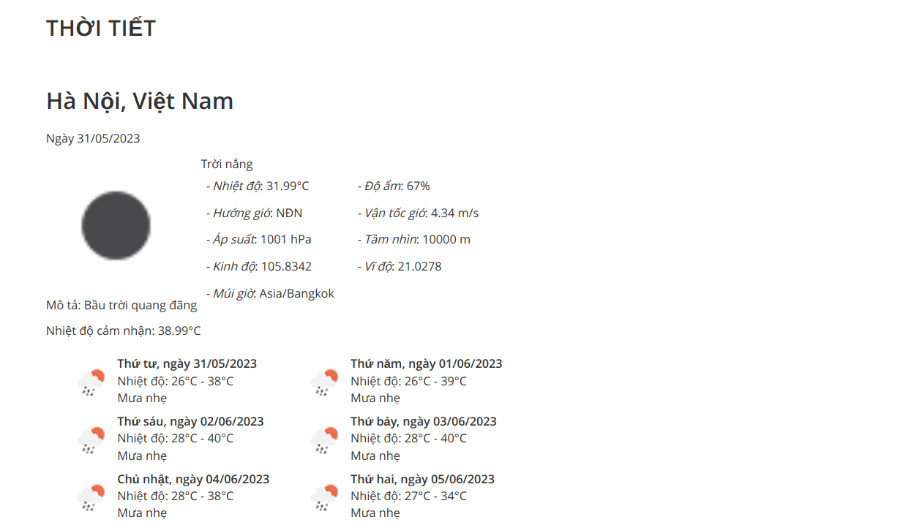

- Mô tả: Cho phép người dùng xem thông tin dự báo về thời tiết hiện tại và các ngày tiếp theo trong tuần.

- Đầu vào: Ấn vào mục xem dự báo thời tiết.

- Cách thức xử lý: Tiến hành get dữ liệu API về dưới dạng json rồi xử lý file json rồi hiển thị lại ra cho người dùng.

- Đầu ra: Giao diện thông tin thời tiết.

##### 3.4.1.7. Xem các tin tức mới nhất:

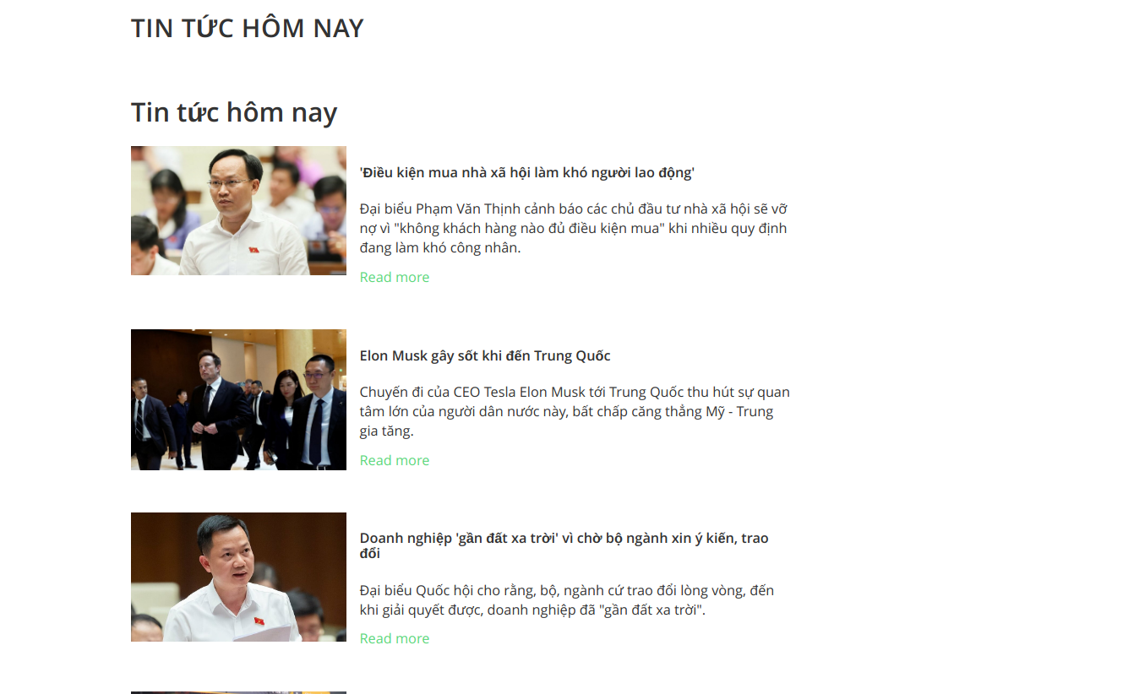

- Mô tả: Cho phép người dùng xem các tin tức mới nhất được lấy về từ các trang báo mạng.

- Đầu vào: Ấn vào mục xem các tin tức mới nhất.

- Cách thức xử lý: Tiến hành dùng online API để convert rss sang json rồi get về xử lý để hiển thị lại cho người dùng.

- Đầu ra: Giao diện tin tức gần đây.

##### 3.4.1.8. Xem tỷ giá tiền tệ:

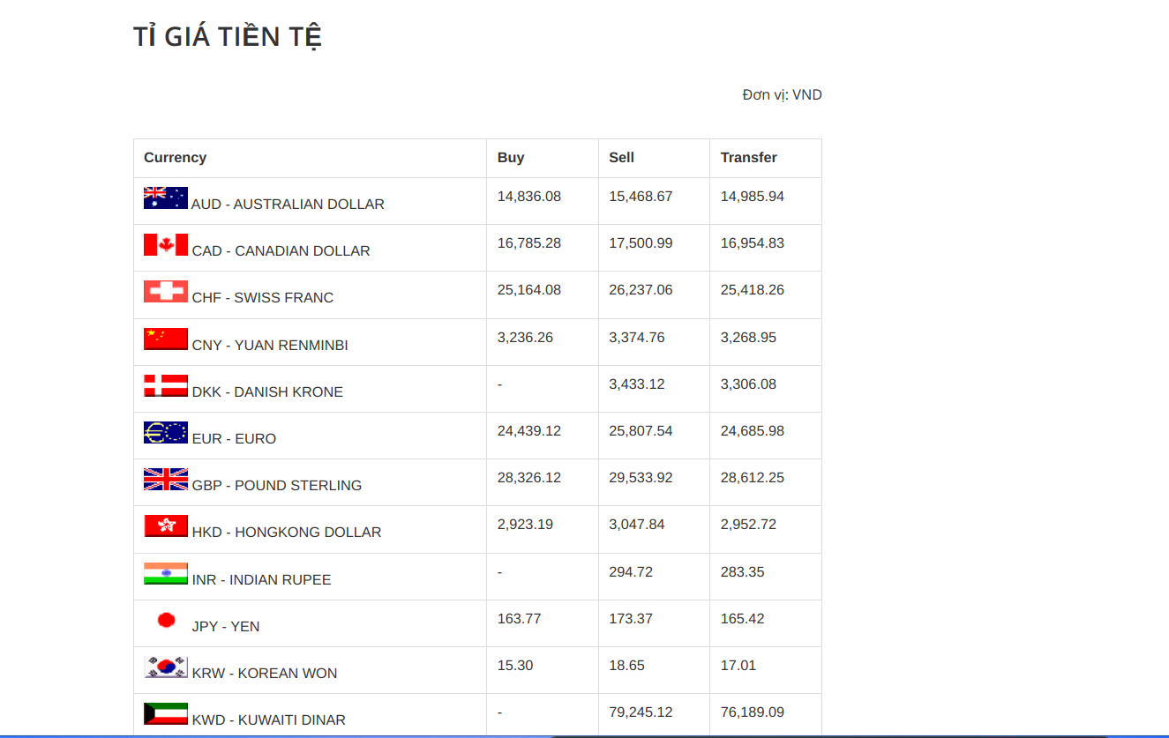

- Mô tả: Cho phép người dùng xem tỷ giá tiền tệ hiện tại được lấy về từ các ngân hàng.

- Đầu vào: Ấn vào mục xem tỷ giá tiền tệ.

- Cách thức xử lý: Tiến hành get dữ liệu API về dưới dạng json rồi xử lý file json rồi hiển thị lại ra cho người dùng.

- Đầu ra: Giao diện tỷ giá tiền tệ.

##### 3.4.1.9. Thay đổi đơn vị tiền mặc định trên hệ thống:

- Mô tả: Cho phép người dùng thay đổi loại tiền mặc định của hệ thống.

- Đầu vào: API để lấy dữ liệu quy đổi tiền giữa tiền VND và USD.

- Cách thức xử lý: Tiến hành get dữ liệu API về dưới dạng json rồi xử lý file json rồi hiển thị lại ra cho người dùng.

- Đầu ra: Cập nhập lại đơn vị tiền mặc định trên hệ thống, giá mới sẽ tính theo sự quy đổi này.

#### 3.4.2. Chức năng cho các Thành viên (Customer):

Các thành viên của hệ thống sẽ sở hữu toàn bộ chức năng của Khách, ngoài ra, họ sẽ có thêm các chức năng như sau:

##### 3.4.2.1. Đăng nhập vào hệ thống

- Mô tả: Cho phép người dùng đăng nhập vào hệ thống để sử dụng nhiều chức năng hơn.

- Đầu vào: Người dùng nhập tài khoản và mật khẩu của người dùng vào form đăng nhập.

- Cách thức xử lý: Tiến hành chuẩn hóa dữ liệu để tránh SQL Injection rồi kết nối đến CSDL để tìm kiếm xem có tài khoản và mật khẩu nào phù hợp không.

- Đầu ra: Trả về kết quả thông báo đăng nhập thành công hoặc thất bại.

##### 3.4.2.2. Xem thông tin cá nhân

- Mô tả: Cho phép người dùng xem thông tin cá nhân của mình.

- Đầu vào: Người dùng ấn vào nút xem thông tin cá nhân.

- Cách thức xử lý: Tiến hành kết nối CSDL để lấy ra thông tin chi tiết của người dùng.

- Đầu ra: Hiển thị giao diện thông tin chi tiết người dùng.

##### 3.4.2.3. Sửa thông tin cá nhân

- Mô tả: Cho phép người dùng sửa thông tin cá nhân của mình.

- Đầu vào: Người dùng ấn vào nút sửa thông tin cá nhân trong giao diện người dùng và nhập các thông tin cần sửa vào form điền.

- Cách thức xử lý: Tiến hành validate tính hợp lệ của dữ liệu, nếu hợp lệ thì tiến hành chuẩn hóa dữ liệu rồi kết nối đến CSDL để cập nhật thông tin người dùng.

- Đầu ra: Thông báo cập nhật thông tin thành công hoặc thất bại.

##### 3.4.2.4. Xem lại thông tin lịch sử đặt hàng

- Mô tả: Cho phép người dùng xem lại thông tin về những lần đặt hàng trước đây.

- Đầu vào: Người dùng ấn vào nút xem lại lịch sử đặt hàng trong giao diện thông tin người dùng.

- Cách thức xử lý: Kết nối CSDL để lấy ra thông tin các đơn đặt hàng mà người

dùng từng đặt.

- Đầu ra: Giao diện hiển thị danh sách các đơn hàng người dùng đã từng đặt.

##### 3.4.2.5. Tiến hành đặt hàng

- Mô tả: Cho phép người sử dụng tiến hành đặt hàng cho mặt hàng hiện tại, tiến hành điền các thông tin đặt hàng để chuẩn bị cho bước xác nhận đơn hàng.

- Đầu vào: Người dùng ấn vào nút đặt hàng bên trong giỏ hàng.

- Cách thức xử lý: Lấy ra thông tin về các sản phẩm đã chọn trong giỏ hàng, hiển thị chúng, tạo đơn hàng để người dùng tiến hành điền thông tin đặt hàng và xác nhận. Sau khi đã xác nhận đơn hàng, tiến hành kết nối đến CSDL để lưu đơn hàng và cập nhật trạng thái đơn hàng.

- Đầu ra: Thông báo đơn hàng đã được tạo thành công hoặc thất bại.

##### 3.4.2.6. Lựa chọn phương thức thanh toán

- Mô tả: Cho phép người dùng lựa chọn phương thức thanh toán mà họ muốn.

- Đầu vào: Người dùng ấn vào một phương thức thanh toán mong muốn ở bước thanh toán của quá trình đặt hàng.

- Cách thức xử lý: Kết nối đến CSDL để lấy ra danh sách các phương thức thanh toán hiện có.

- Đầu ra: Thông tin về từng loại thanh toán riêng.

##### 3.4.2.7. Lựa chọn phương thức vận chuyển

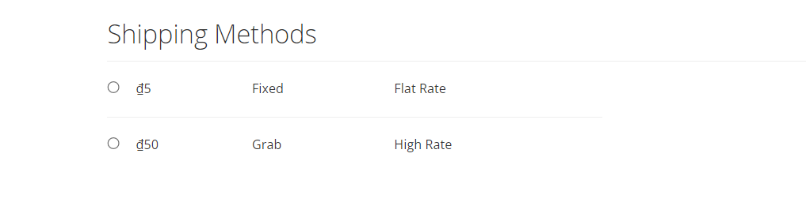

- Mô tả: Cho phép người dùng lựa chọn phương thức vận chuyển.

- Đầu vào: Người dùng chọn một phương thức vận chuyển mong muốn ở bước thanh toán của quá trình đặt hàng.

- Cách thức xử lý: Kết nối đến CSDL để lấy ra danh sách các phương thức vận chuyển mong muốn.

- Đầu ra: Giá của từng loại hình thức vận chuyển

##### 3.4.2.7. Viết review cho sản phẩm

- Mô tả: Cho phép người dùng viết review về một sản phẩm bất kỳ mà họ đã mua.

- Đầu vào: Người dùng chọn nút review trong giao diện chi tiết của mặt hàng.

- Cách thức xử lý: Hiển thị form điền review cho người dùng. Khi người dùng submit review, tiến hành validate dữ liệu và chuẩn hóa rồi kết nối đến CSDL để lưu review.

- Đầu ra: Thông báo review được submit thành công nếu review hợp lệ.

##### 3.4.2.8. Thanh toán hàng online bằng ví điện tử:

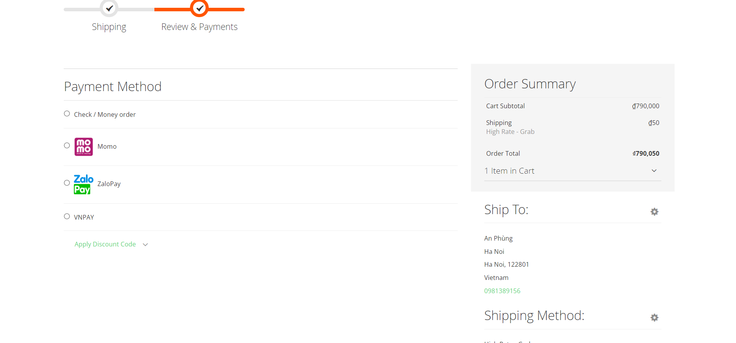

- Mô tả: Cho phép người dùng tiến hành thanh toán tiền của mặt hàng bằng ví điện tử.

- Đầu vào: Người dùng nhập thông tin thanh toán online của người dùng.

- Cách thức xử lý: Tiến hành gửi dữ liệu đến cho hệ thống tích hợp của bên ví điện tử để họ xử lý thông tin.

- Đầu ra: Nếu thanh toán thành công, tiến hành cập nhật luôn vào đơn hàng vừa đặt trạng thái đã thanh toán tiền.

#### 3.4.3. Chức năng dành cho Quản trị viên:

##### 3.4.3.1. Chức năng quản lý đơn hàng:

* Xem chi tiết đơn hàng:
  + Mô tả: Cho phép quản trị viên xem chi tiết đơn hàng bất kỳ.
  + Đầu vào: Quản trị viên chọn đơn hàng cần xem chi tiết.
  + Cách thức xử lý: Kết nối đến CSDL để lấy ra thông tin đơn hàng đó.
  + Đầu ra: Thông tin chi tiết đơn hàng
* Cập nhật đơn hàng:
  + Mô tả: Cập nhật tình trạng đơn hàng như: Đã thanh toán, đã gửi đến bên vận chuyển, hủy đơn hàng, thêm bình luận vào đơn hàng,..v..v..
  + Đầu vào: Quản trị viên chọn đơn hàng cần cập nhật
  + Cách thức xử lý: Kết nối đến CSDL để cập nhật lại trạng thái đơn hàng
  + Đầu ra: Thông báo cập nhật thành công.

##### 3.4.3.2. Chức năng quản lý sản phẩm:

* Xem chi tiết sản phẩm
  + Mô tả: Cho phép quản trị viên xem chi tiết thông số của một mặt hàng trên hệ thống.
  + Đầu vào: Quản trị viên chọn mặt hàng cần xem chi tiết,
  + Cách thức xử lý: Kết nối đến CSDL để lấy ra thông tin sản phẩm đó.
  + Đầu ra: Thông tin chi tiết sản phẩm.
* Thêm sản phẩm
  + Mô tả: Cho phép quản trị viên thêm một sản phẩm mới.
  + Đầu vào: Quản trị viên ấn vào nút thêm sản phẩm.
  + Cách thức xử lý: Kết nối đến CSDL để lấy danh sách các danh mục sản phẩm và thuộc tính sản phẩm rồi hiện form nhập thông tin. Quản trị viên tiến hành nhập đầy đủ dữ liệu cho sản phẩm rồi xác nhận thêm sản phẩm vào CSDL.
  + Đầu ra: Thông báo thêm sản phẩm thành công.
* Sửa sản phẩm
  + Mô tả: Cho phép quản trị viên sửa lại thông tin một sản phẩm trên hệ thống.
  + Đầu vào: Quản trị viên ấn vào sản phẩm cần sửa thông tin.
  + Cách thức xử lý: Kết nối đến CSDL để lấy danh sách các danh mục sản phẩm và thuộc tính sản phẩm rồi hiện form nhập thông tin của sản phẩm trên.Quản trị viên tiến hành nhập đầy đủ dữ liệu cho sản phẩm rồi xác nhận sửa sản phẩm trên CSDL.
  + Đầu ra: Thông báo sửa sản phẩm thành công.
* Xóa sản phẩm
  + Mô tả: Cho phép quản trị viên xóa sản phẩm bất kỳ.
  + Đầu vào: Quản trị viên chọn sản phẩm cần xóa rồi ấn xóa.
  + Cách thức xử lý: Kết nối đến CSDL rồi xóa sản phẩm có id trên.
  + Đầu ra: Thông báo xóa sản phẩm thành công.

##### 3.4.3.3. Chức năng quản lý danh mục sản phẩm:

* Xem chi tiết danh mục sản phẩm
  + Mô tả: Cho phép quản trị viên xem thông tin chi tiết của một danh mục có trên hệ thống.
  + Đầu vào: Quản trị viên ấn vào danh mục cần xem thông tin chi tiết.
  + Cách thức xử lý: Kết nối đến CSDL để lấy ra thông tin danh mục sản phẩm đó.
  + Đầu ra: Thông tin chi tiết danh mục sản phẩm.
* Thêm danh mục sản phẩm
  + Mô tả: Cho phép quản trị viên thêm danh mục mới cho website.
  + Đầu vào: Quản trị viên ấn vào nút thêm danh mục.
  + Cách thức xử lý: Kết nối đến CSDL rồi hiện form nhập thông tin. Quản trị viên tiến hành nhập đầy đủ dữ liệu cho danh mục sản phẩm rồi xác nhận thêm danh mục sản phẩm vào CSDL.
  + Đầu ra: Thông báo thêm danh mục sản phẩm thành công.
* Sửa danh mục sản phẩm
  + Mô tả: Cho phép quản trị viên sửa lại thông tin danh mục sản phẩm.
  + Đầu vào: Quản trị viên ấn vào danh mục cần sửa lại thông tin.
  + Cách thức xử lý: Kết nối đến CSDL, hiện form nhập thông tin của danh mục sản phẩm trên. Quản trị viên tiến hành nhập đầy đủ dữ liệu cho danh mục sản phẩm rồi xác nhận sửa sản phẩm trên CSDL.
  + Đầu ra: Thông báo sửa sản phẩm thành công.
* Xóa danh mục sản phẩm
  + Mô tả: Cho phép quản trị viên xóa danh mục sản phẩm.
  + Đầu vào: Quản trị viên chọn các danh mục sản phẩm cần xóa rồi ấn xóa.
  + Cách thức xử lý: Kết nối đến CSDL rồi xóa các danh mục sản phẩm đã chọn.
  + Đầu ra: Thông báo xóa danh mục sản phẩm thành công.

##### 3.4.3.4. Chức năng quản lý thuộc tính sản phẩm:

* Xem chi tiết thuộc tính sản phẩm
  + Mô tả: Cho phép quản trị viên xem thông tin chi tiết thuộc tính sản phẩm.
  + Đầu vào: Quản trị viên ấn vào thuộc tính sản phẩm cần xem.
  + Cách thức xử lý: Kết nối đến CSDL, đưa ra thông tin thuộc tính sản phẩm đó.
  + Đầu ra: Thông tin chi tiết thuộc tính sản phẩm.
* Thêm thuộc tính sản phẩm
  + Mô tả: Cho phép quản trị viên thêm thuộc tính sản phẩm.
  + Đầu vào: Quản trị viên ấn vào thêm thuộc tính cho sản phẩm.
  + Cách thức xử lý: Kết nối đến CSDL hiện form nhập thông tin. Quản trị viên tiến hành nhập đầy đủ dữ liệu cho thuộc tính sản phẩm rồi xác nhận thêm thuộc tính sản phẩm vào CSDL.
  + Đầu ra: Thông báo thêm thuộc tính sản phẩm thành công.
* Sửa thuộc tính sản phẩm
  + Mô tả: Cho phép quản trị viên sửa thuộc tính sản phẩm.
  + Đầu vào: Quản trị viên chọn thuộc tính cần sửa.
  + Cách thức xử lý: Kết nối đến CSDL, hiện form nhập thông tin của thuộc tính sản phẩm. Quản trị viên tiến hành nhập đầy đủ dữ liệu cho thuộc tính sản phẩm rồi xác nhận sửa thuộc tính sản phẩm trên CSDL.
  + Đầu ra: Thông báo sửa thuộc tính sản phẩm thành công.
* Xóa thuộc tính sản phẩm
  + Mô tả: Cho phép quản trị viên xóa thuộc tính sản phẩm bất kỳ.
  + Đầu vào: Quản trị viên ấn vào thuộc tính cần xóa rồi ấn nút xóa.
  + Cách thức xử lý: Kết nối đến CSDL, xóa thuộc tính sản phẩm đã chọn.
  + Đầu ra: Thông báo xóa thuộc tính sản phẩm thành công.

##### 3.4.3.5. Chức năng quản lý người dùng:

* Xem chi tiết người dùng
  + Mô tả: Cho phép quản trị viên xem thông tin chi tiết người dùng bất kỳ.
  + Đầu vào: Quản trị viên ấn vào người dùng cần xem thông tin.
  + Cách thức xử lý: Kết nối đến CSDL, đưa ra thông tin người dùng đó.
  + Đầu ra: Thông tin chi tiết người dùng.
* Thêm người dùng
  + Mô tả: Cho phép quản trị viên thêm một người dùng mới.
  + Đầu vào: Quản trị viên ấn vào nút thêm người dùng.
  + Cách thức xử lý: Kết nối đến CSDL, hiện form nhập thông tin. Quản trị viên tiến hành nhập đầy đủ dữ liệu cho người dùng rồi xác nhận thêm người dùng vào CSDL.
  + Đầu ra: Thông báo thêm người dùng thành công.
* Sửa người dùng
  + Mô tả: Cho phép quản trị Sửa các thông tin liên quan đến người dùng, bao gồm cả cập nhật lại trạng thái cho các bài viết review của họ.
  + Đầu vào: Quản trị viên ấn vào người dùng cần sửa thông tin.
  + Cách thức xử lý: Kết nối đến CSDL rồi hiện form nhập thông tin của người dùng trên. Quản trị viên tiến hành nhập đầy đủ dữ liệu cho người dùng rồi xác nhận sửa người dùng trên CSDL.
  + Đầu ra: Thông báo sửa người dùng thành công.
* Xóa người dùng
  + Đầu vào: Cho phép quản trị viên xóa một người dùng bất kỳ.
  + Đầu vào: Quản trị viên ấn vào người dùng cần xóa rồi ấn nút xóa.
  + Cách thức xử lý: Kết nối đến CSDL rồi xóa người dùng có id trên.
  + Đầu ra: Thông báo xóa người dùng thành công.

##### 3.4.3.6. Chức năng quản lý giao diện:

* Xem chi tiết giao diện
  + Mô tả: Cho phép quản trị viên xem thông tin chi tiết một giao diện bất kỳ.
  + Đầu vào: Quản trị viên ấn vào giao diện cần xem thông tin chi tiết.
  + Cách thức xử lý: Kết nối đến CSDL để lấy ra thông tin giao diện đó.
  + Đầu ra: Thông tin chi tiết giao diện.
* Thêm giao diện
  + Mô tả: Cho phép quản trị viên thêm một khối giao diện mới.
  + Đầu vào: Quản trị viên ấn vào nút thêm giao diện mới.
  + Cách thức xử lý: Kết nối đến CSDL rồi hiện form nhập thông tin. Quản trị viên tiến hành nhập đầy đủ dữ liệu cho giao diện rồi xác nhận thêm giao diện vào CSDL.
  + Đầu ra: Thông báo thêm giao diện thành công.
* Sửa giao diện
  + Mô tả: Cho phép quản trị viên sửa các thông tin liên quan đến giao diện.
  + Đầu vào: Quản trị viên ấn vào giao diện cần sửa.
  + Cách thức xử lý: Kết nối đến CSDL rồi hiện form nhập thông tin của giao diện trên. Quản trị viên tiến hành nhập đầy đủ dữ liệu cho giao diện rồi xác nhận sửa giao diện trên CSDL.
  + Đầu ra: Thông báo sửa giao diện thành công.
* Xóa giao diện
  + Mô tả: Cho phép quản trị viên xóa một khối giao diện bất kỳ.
  + Đầu vào: Quản trị viên chọn các giao diện cần xóa rồi ấn xóa.
  + Cách thức xử lý: Kết nối đến CSDL rồi xóa các giao diện đã chọn.
  + Đầu ra: Thông báo xóa giao diện thành công.

##### 3.4.3.7. Chức năng thay đổi cấu hình hệ thống:

- Mô tả: Cho phép quản trị viên sửa các thông số cấu hình của hệ thống.

- Đầu vào: Quản trị viên mở phần cài đặt cấu hình của hệ thống.

- Cách thức xử lý: Kết nối đến CSDL để lấy ra thông tin cấu hình rồi hiện form tùy chỉnh. Quản trị viên tiến hành sửa thông tin cấu hình rồi submit, hệ thống tiền hành validate và chuẩn hóa dữ liệu rồi lưu lại cấu hình.

- Đầu ra: Thông báo thay đổi cấu hình thành công.

##### 3.4.3.8. Chat với người dùng:

- Mô tả: Cho phép quản trị viên trò chuyện với người dùng để giải đáp các thắc mắc của họ, ngoài ra còn giúp quản trị viên thu thập phản hồi của người dùng trên website.

- Đầu vào: Quản trị viên mở giao diện chat tích hợp của hệ thống tích hợp Tawk.to rồi chấp nhận kết nối với người dùng vừa gửi tin nhắn cho mình.

- Cách thức xử lý: Tiến hành gửi trực tiếp dữ liệu của người dùng đang chat lên một hệ thống tích hợp bên ngoài Tawk.to rồi duy trì kết nối để 2 bên trao đổi qua lại.

- Đầu ra: Giao diện chat.

### 3.5. Biểu đồ phân tích thiết kế hệ thống:

#### 3.5.1. Lưu đồ:

##### 3.5.1.1. Chức năng đăng nhập:

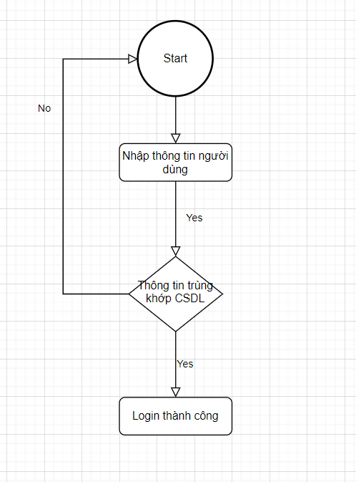

*Hình 2: Lưu đồ của chức năng đăng nhập*

##### 3.5.1.2. Chức năng đăng ký:

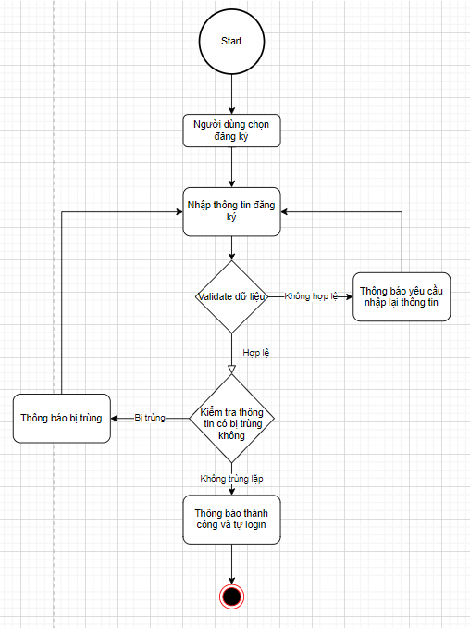

*Hình 3: Lưu đồ của chức năng đăng ký*

##### 3.5.1.3. Chức năng xem thời tiết:

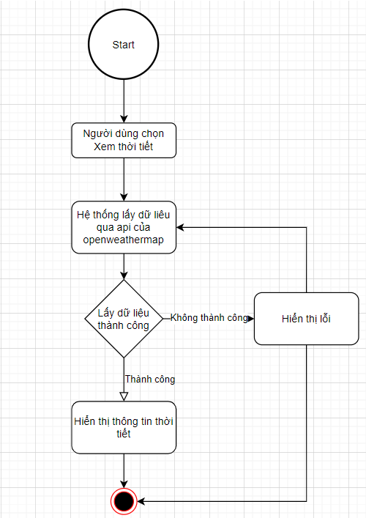

*Hình 4: Lưu đồ của chức năng xem thời tiết*

##### 3.5.1.4. Chức năng xem tin tức:

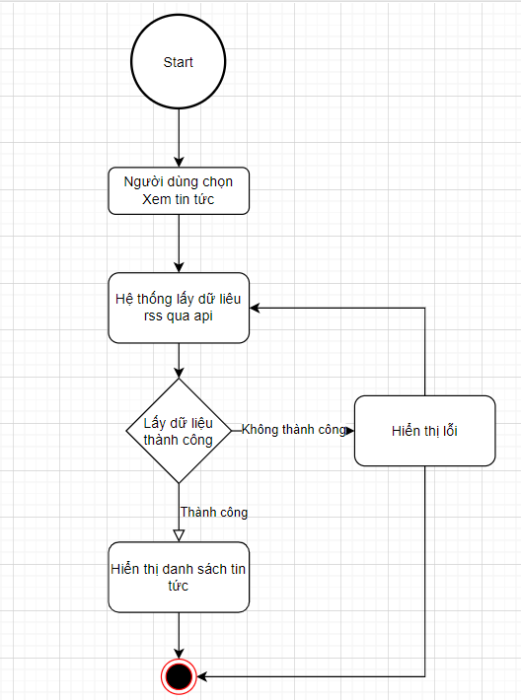

*Hình 5: Lưu đồ của chức năng xem tin tức*

##### 3.5.1.5. Chức năng xem tỷ giá tiền tệ:

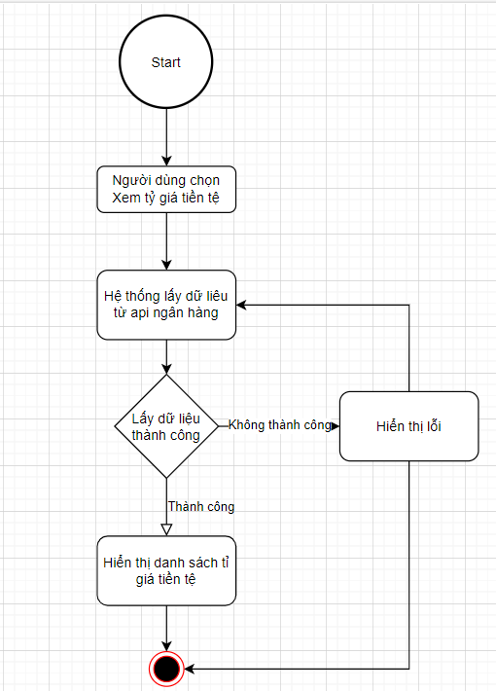

*Hình 6: Lưu đồ của chức năng xem tỷ giá tiền tệ*

#### 3.5.2. Đặc tả ca sử dụng:

##### 3.5.2.1. Chức năng đăng ký:

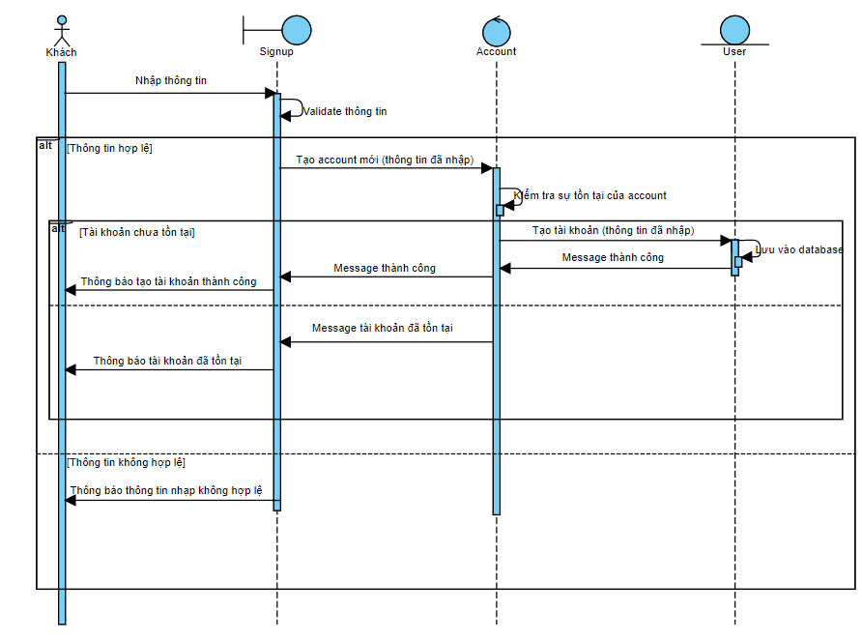

*Hình 8: Biểu đồ tuần tự chức năng đăng ký*

##### 3.5.2.2. Chức năng cập nhật thông tin cá nhân:

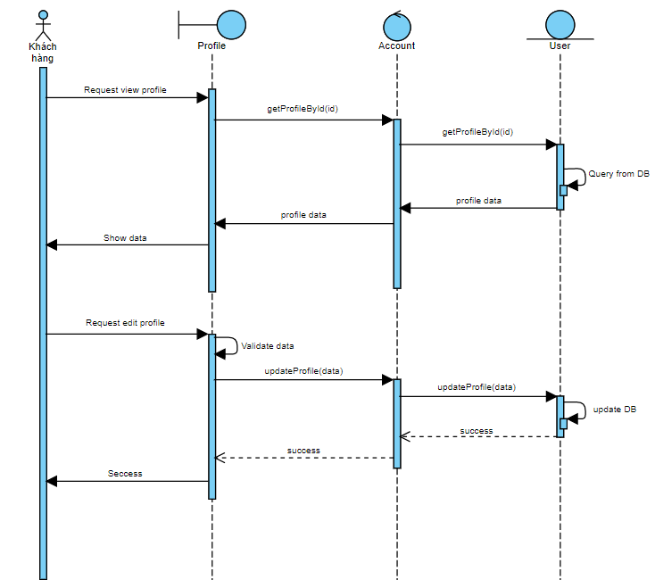

*Hình 9: Biểu đồ tuần tự chức năng cập nhật thông tin cá nhân*

##### 3.5.2.3. Chức năng xem lịch sử đơn đặt hàng:

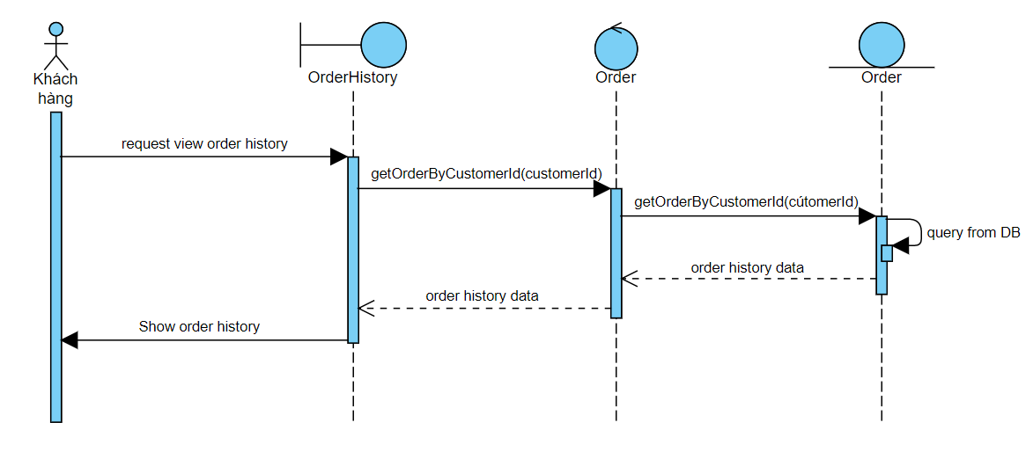

*Hình 10: Biểu đồ tuần tự chức năng xem lịch sử đơn đặt hàng*

##### 3.5.2.4. Chức năng tìm kiếm sản phẩm:

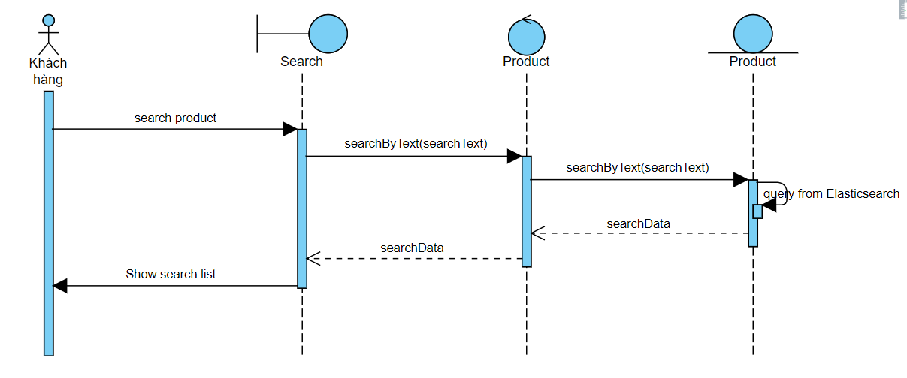

*Hình 11: Biểu đồ tuần tự chức năng tìm kiếm sản phẩm*

##### 3.5.2.5. Chức năng xem danh sách tất cả sản phẩm:

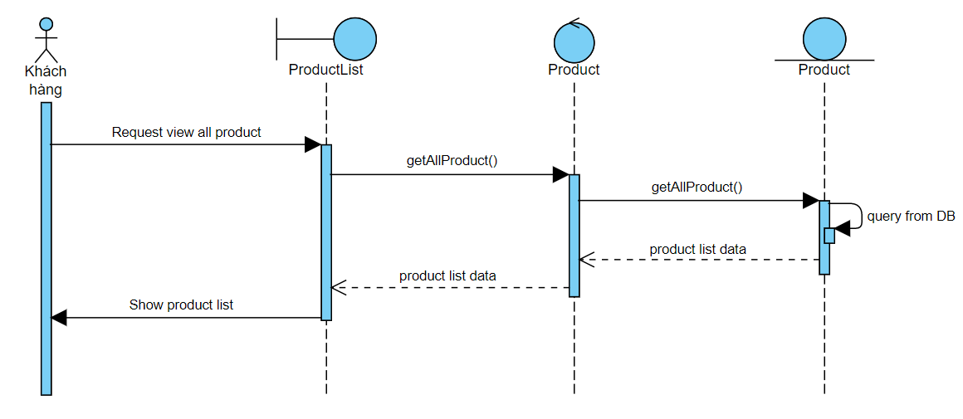

*Hình 12: Biểu đồ tuần tự chức năng xem danh sách sản phẩm*

##### 3.5.2.6. Chức năng lọc danh sách sản phẩm:

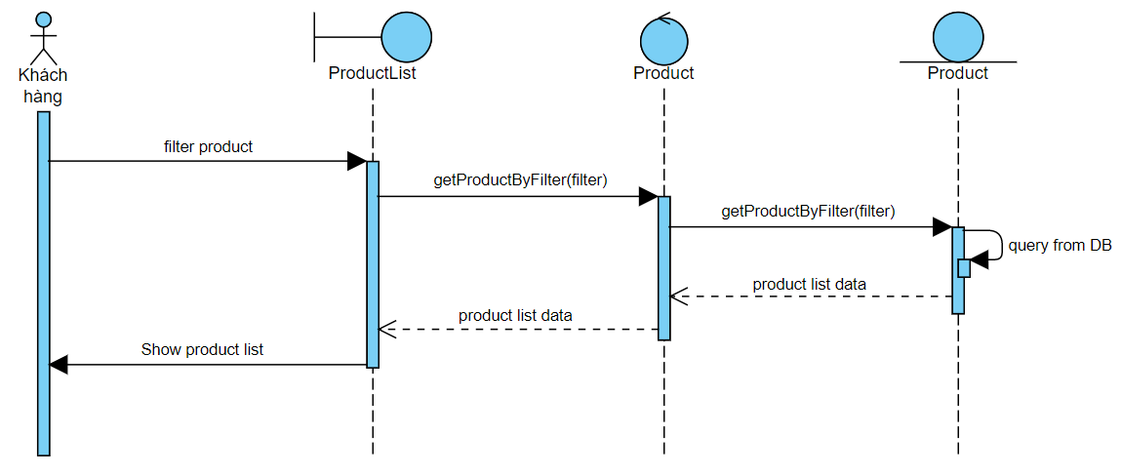

*Hình 13: Biểu đồ tuần tự chức năng lọc danh sách sản phẩm*

##### 3.5.2.7. Chức năng thêm sản phẩm vào giỏ hàng:

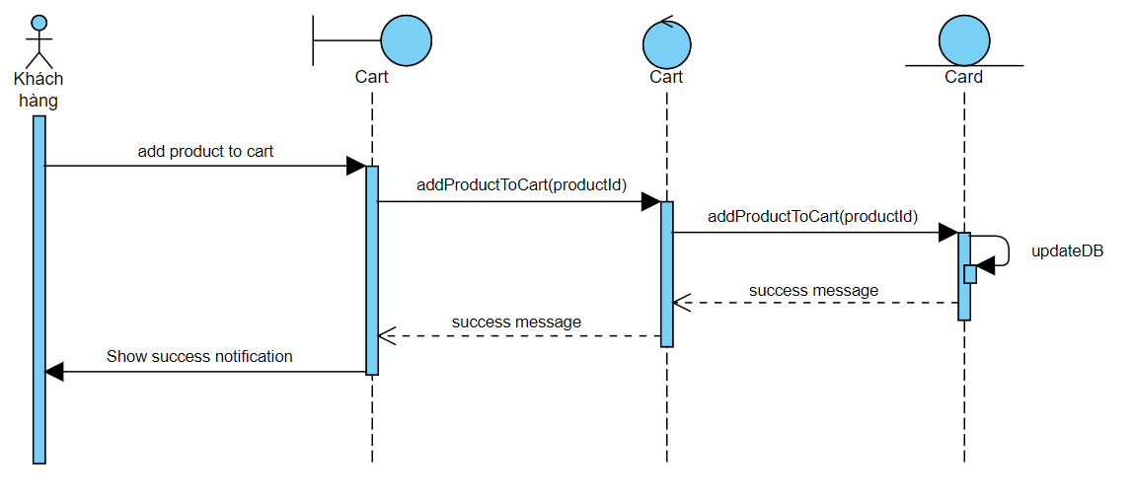

*Hình 14: Biểu đồ tuần tự chức năng thêm sản phẩm vào giỏ hàng*

##### 3.5.2.8. Chức năng xem giỏ hàng:

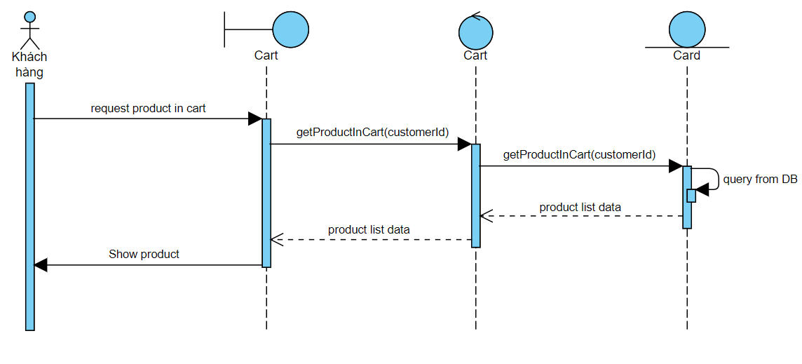

*Hình 15: Biểu đồ tuần tự chức năng xem giỏ hàng*

##### 3.5.2.9. Chức năng xóa sản phẩm khỏi giỏ hàng:

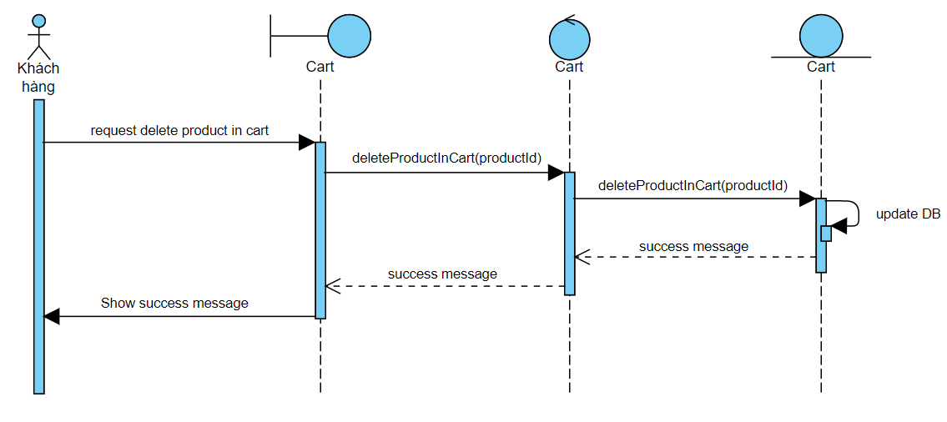

*Hình 16: Biểu đồ tuần tự chức năng xóa sản phẩm khỏi giỏ hàng*

##### 3.5.2.10. Chức năng xác nhận đơn hàng:

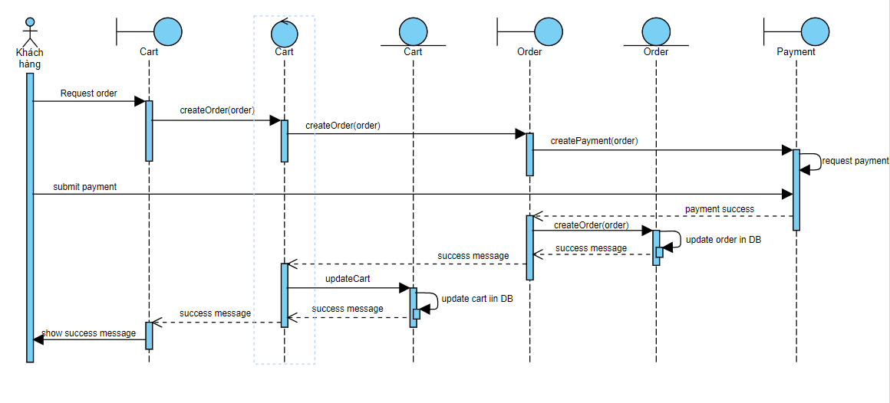

*Hình 17: Biểu đồ tuần tự chức năng xác nhận đơn hàng*

### 3.6. Yêu cầu về bảo mật:

- Có tính bảo mật cao, đảm bảo:

* Chỉ có tài khoản Quản trị viên mới được quyền thay đổi thông tin về cửa hàng, sản phẩm,...
* Người dùng thông thường chỉ có thể thay đổi thông tin cá nhân của chính mình.

- Các thông tin nhạy cảm không được phép lưu lại trên CSDL, mật khẩu phải mã hóa một chiều trước khi lưu lên CSDL để đảm bảo kể cả Quản trị viên cũng không thể truy cập được vào tài khoản của người khác.

- Hệ thống quản trị tuyệt đối an toàn, không thể bị truy cập do lỗi của hệ thống.

### 3.7. Thiết kế giao diện:

#### 3.7.1. Giao diện trang chủ:

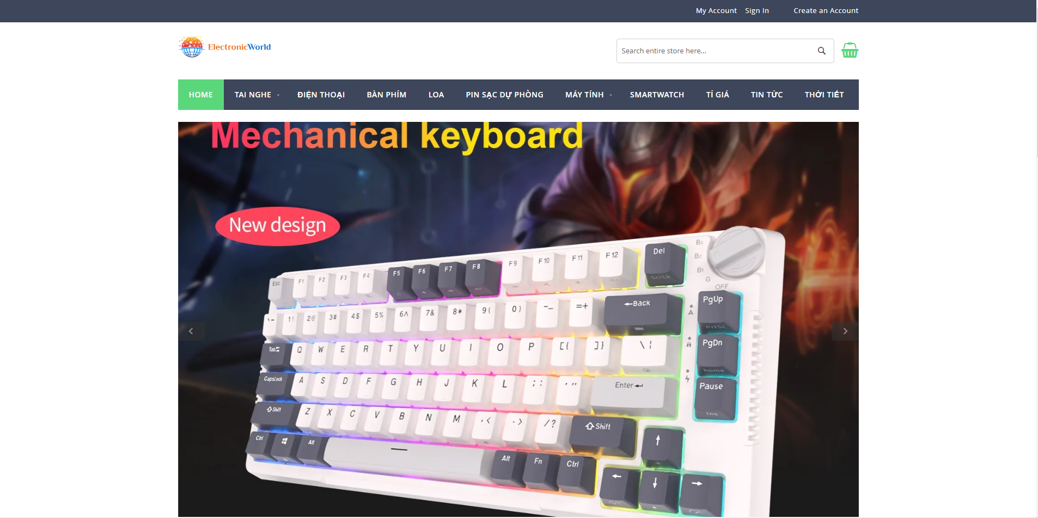

#### 3.7.2. Giao diện xem chi tiết sản phẩm:

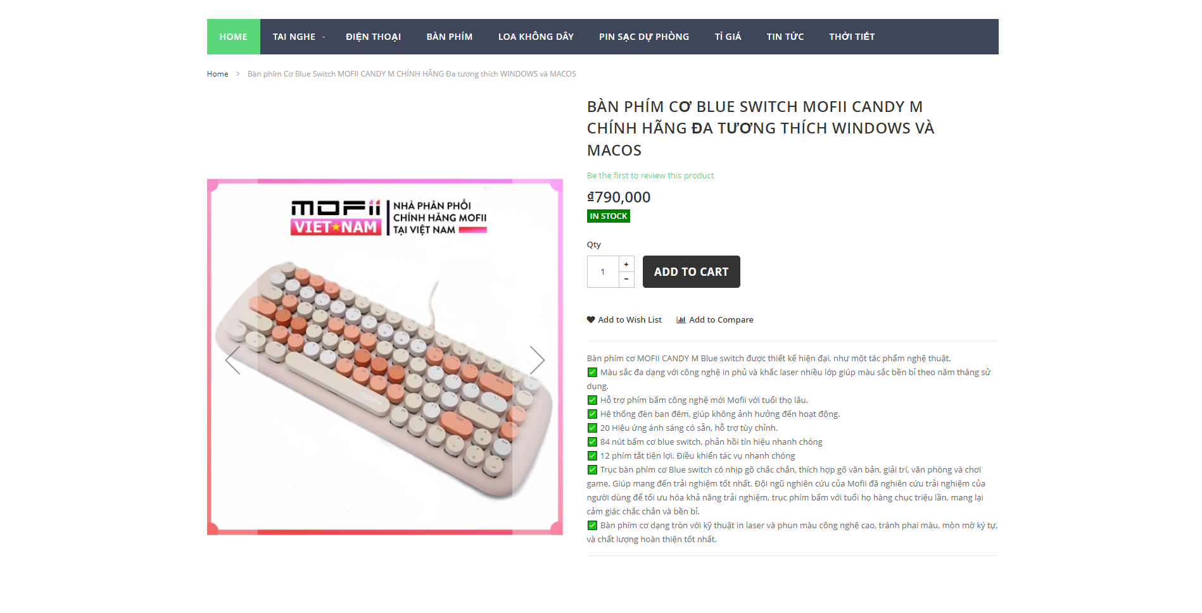

#### 3.7.3. Giao diện chức năng xem thời tiết:

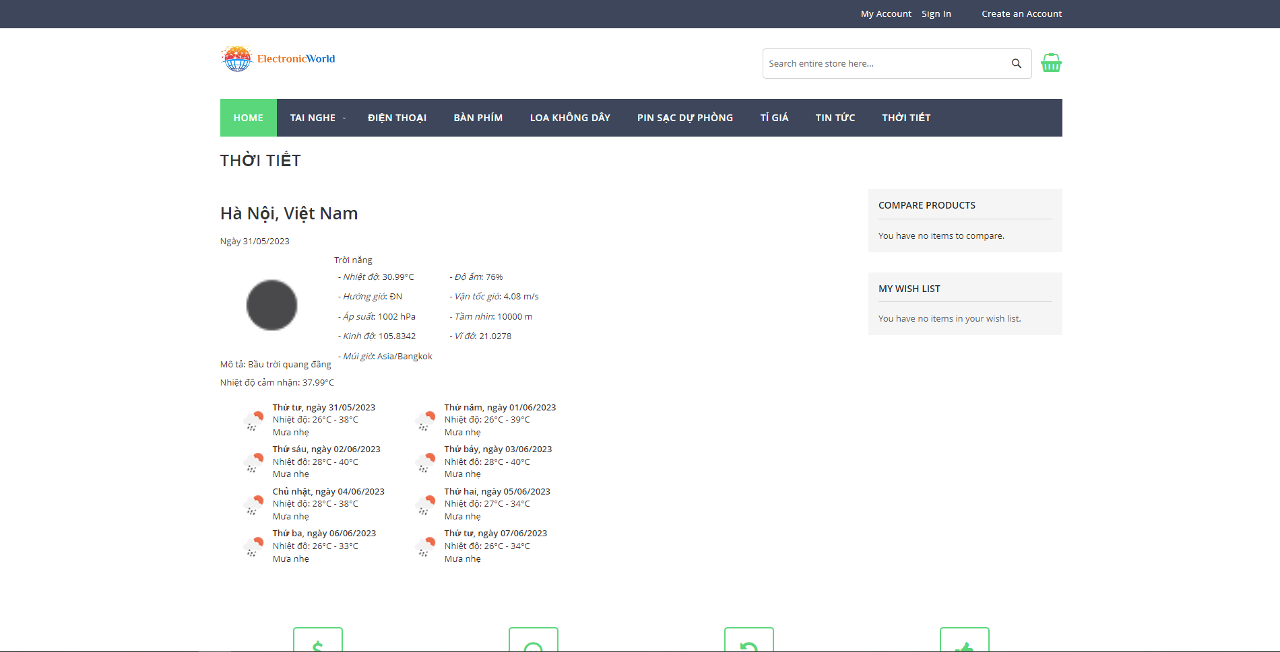

#### 3.7.4. Giao diện xem tin tức mới nhất:

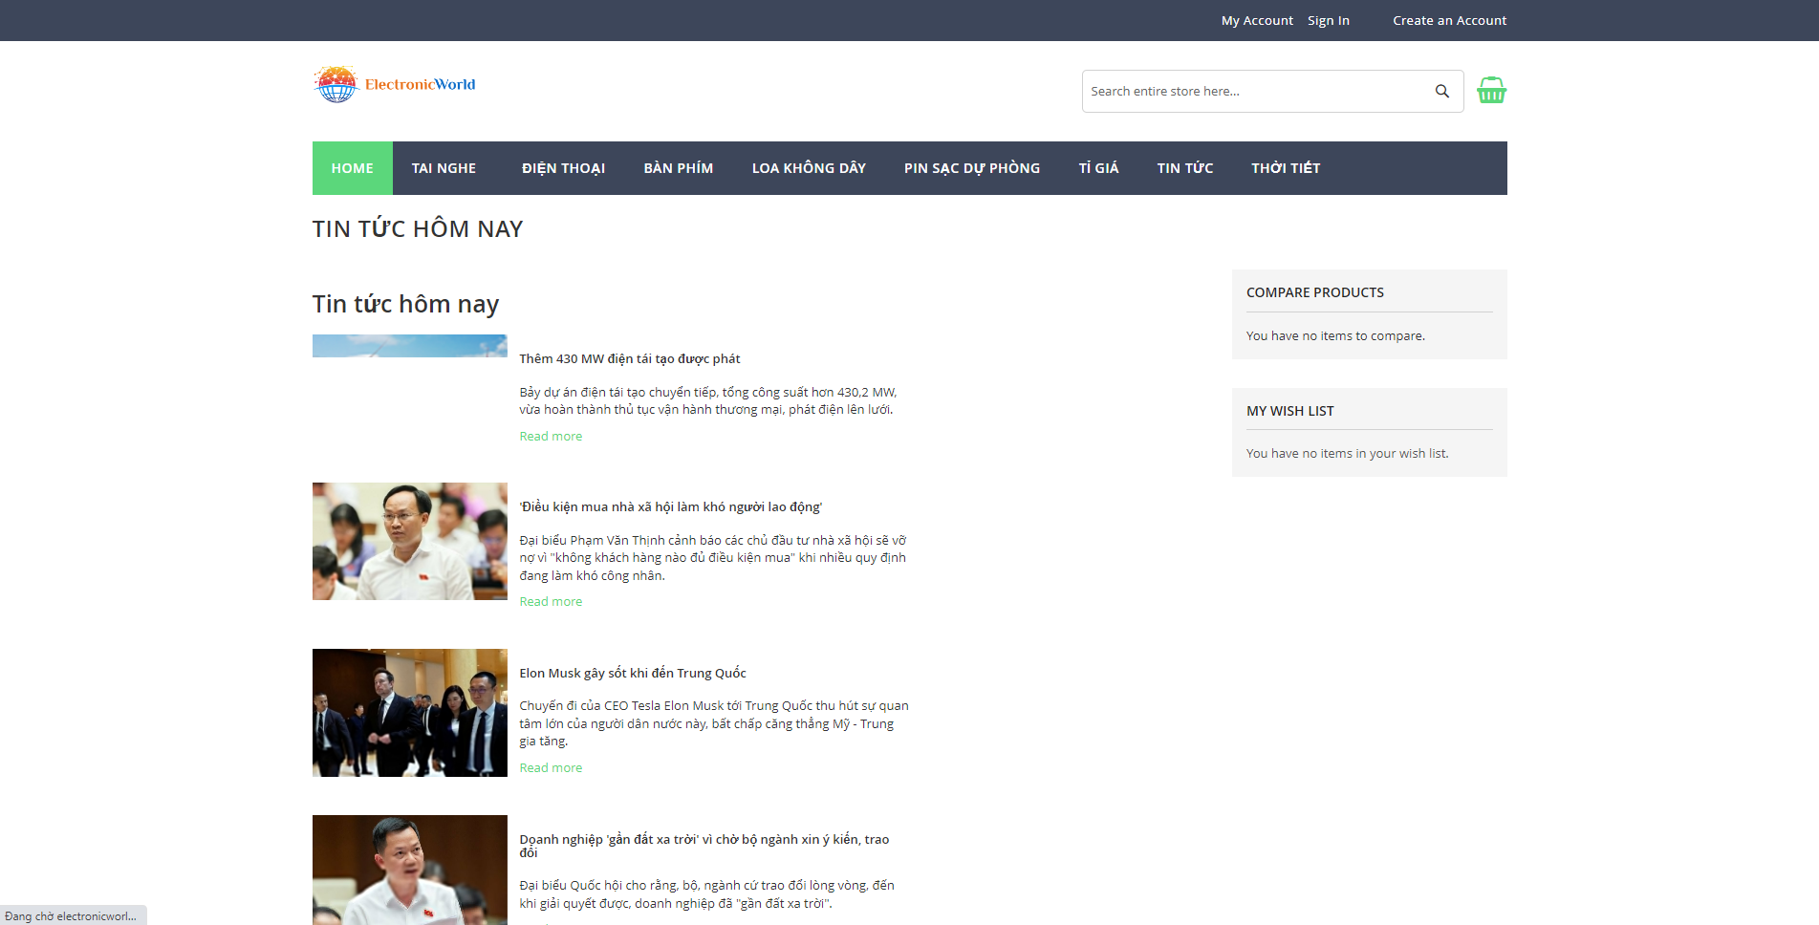

#### 3.7.5. Giao diện xem tỷ giá tiền tệ:

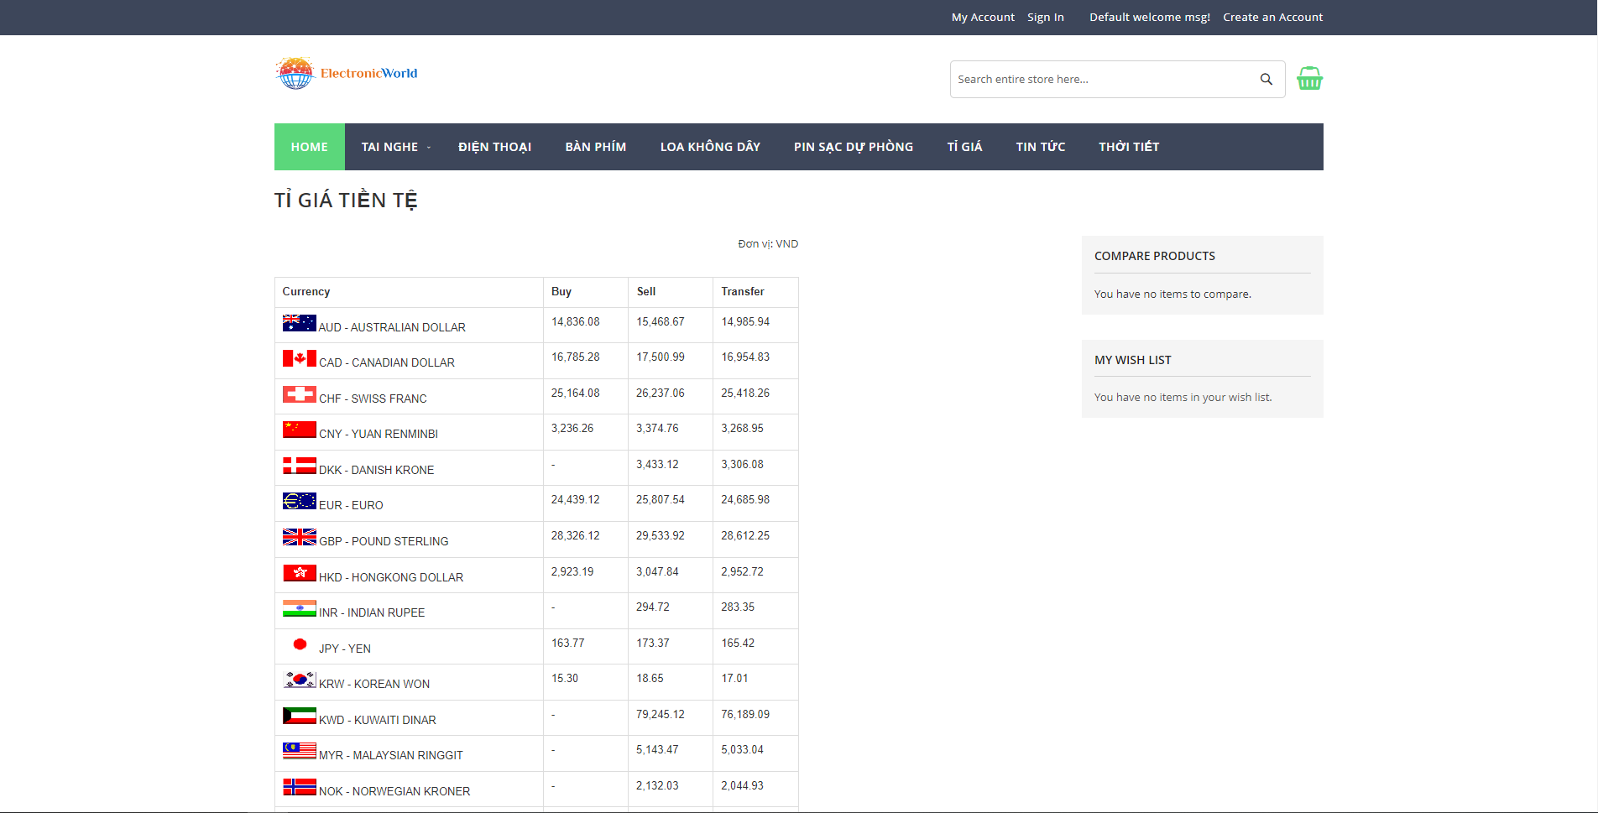

#### 3.7.6. Giao diện thanh toán bằng ví điện tử:

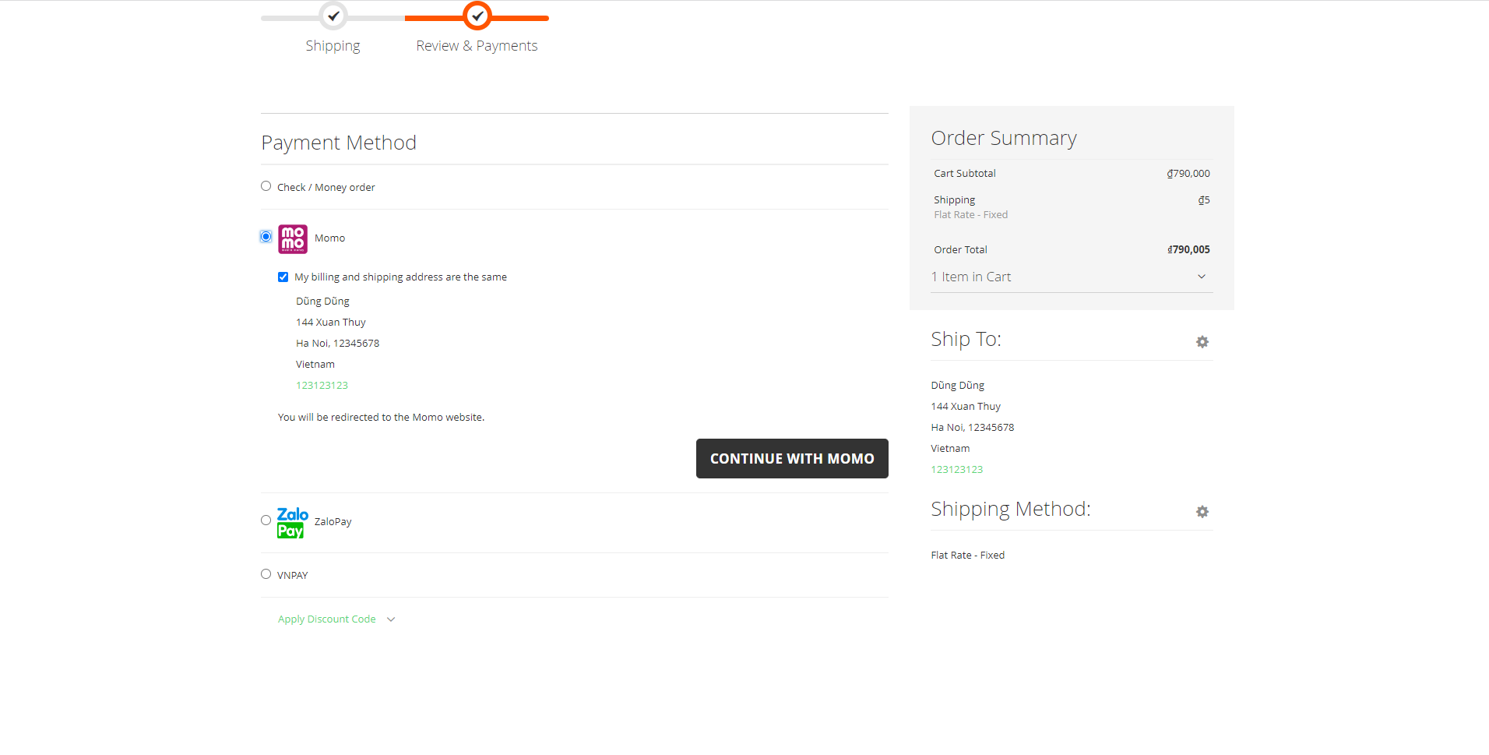

## 4. Kết luận:

Chúng em đã cố gắng áp dụng các kiến thức đã học, kết hợp tra cứu các tài liệu chuyên ngành,..v..v.. nhưng do còn hạn chế về thời gian, khả năng và kinh nghiệm nên không tránh khỏi những thiếu sót nhất định.

**Đề tài đã hoàn thành ở mức độ sau:**

* Tìm hiểu được thêm về framework Magento 2, cụ thể gồm:
* Cách cài đặt Magento 2
* Cách cấu hình hệ thống website cũng như web server Ngnix để giúp cải thiện tốc độ chạy của Magento 2
* Cách viết các Module để mở rộng chức năng cho website.
* Cách làm theme cho Magento 2.
* Cách tích hợp các Module bên ngoài
* Tìm hiểu về ngôn ngữ lập trình PHP và CSDL MySQL.
* Tìm hiểu về Docker, Docker-compose, cách sử dụng, cách cài đặt, build container
* Tìm hiểu về hosting, thiết lập hosting, lập trình trên host server
* Cách mua domain, cách sử dụng domain, cách dùng dns, …
* Sử dụng github để làm việc
* Tìm hiểu thêm về cách customize theme, layout cho Magento 2 để nâng cao đồ họa. giao diện cho website trở nên thân thiện và bắt mắt hơn
* Áp dụng xây dựng thực tế một Hệ thống bán lẻ thiết bị, phụ kiện điện tử .

**Hướng nghiên cứu, phát triển trong tương lai của nhóm gồm có:**

* Tìm hiểu sâu hơn về cách viết Module nâng cao
* Mở rộng, tích hợp thêm nhiều chức năng mới hơn, đồng thời nâng cấp, cải thiện các chức năng hiện có.

Chúng em rất vui khi khi được tham gia lớp học này và nhóm đã học được rất nhiều thông tin liên quan đến hệ thống thương mại điện tử. Nó vô cùng quý giá vì chúng em sẽ áp dụng những kiến thức này vào các hệ thống thương mại nói chung và lĩnh vực thương mại điện tử nói riêng.

Chúng em chân thành cảm ơn PGS.TS Trần Trọng Hiếu đã hướng dẫn và cho nhóm những kiến thức giá trị để hoàn thành dự án cuối khóa này.